**BỘ TÀI CHÍNH**

**TRƯỜNG ĐẠI HỌC TÀI CHÍNH – MARKETING**

**KHOA CÔNG NGHỆ THÔNG TIN**

**ĐỒ ÁN MÔN HỌC**

**QUẢN TRỊ DỰ ÁN CNTT**

Tên đề tài:

**DỰ ÁN XÂY DỰNG HỆ THỐNG BÁN HÀNG JOLLIBEE**

Giảng viên hướng dẫn: **ThS. Trương Đình Hải Thụy**

Sinh viên thực hiện: **Trịnh Thái Thương – 2121001066- Mã lớp HP: 3702**

**Lê Phương Minh – 2121005267 - Mã lớp HP: 3702**

**BỘ TÀI CHÍNH**

**TRƯỜNG ĐẠI HỌC TÀI CHÍNH – MARKETING**

**KHOA CÔNG NGHỆ THÔNG TIN**

**ĐỒ ÁN MÔN HỌC**

**QUẢN TRỊ DỰ ÁN CNTT**

Tên đề tài:

**DỰ ÁN XÂY DỰNG HỆ THỐNG BÁN HÀNG JOLLIBEE**

Giảng viên hướng dẫn: **ThS. Trương Đình Hải Thụy**

Sinh viên thực hiện: **Trịnh Thái Thương – 2121001066- Mã lớp HP: 3702**

**Lê Phương Minh – 2121005267 - Mã lớp HP: 3702**

# LỜI CẢM ƠN

Chúng em xin được gửi lời cảm ơn đầu tiên đến khoa Công nghệ thông tin khi đã tạo điều kiện cho chúng em có cơ hội được theo học môn học Quản trị dự án công nghệ thông tin. Đây là một môn học mà chúng em cảm nhận được rằng nó vô cùng quan trọng để làm nền tảng cơ bản giúp đỡ cho các công việc có liên quan đến công việc mà tương lai chúng em đang hướng đến.

Chúng em cũng xin gửi lời cảm ơn chân thành đến cô Trương Đình Hải Thụy giảng viên đã giảng dạy cho chúng em môn học này. Trong quá trình học tập và tìm hiểu về môn học, cô đã luôn quan tâm giúp đỡ, hướng dẫn tận tình chúng em về những kiến thức cơ bản, những kinh nghiệm và trải nghiệm của cô về môn học này. Chỉ bảo chúng em từ cách cài đặt phần mềm đến từng quy trình thực hiện một dự án Công nghệ thông tin và cô cũng luôn kịp thời giải đáp được tất cả các thắc mắc của chúng em trong quá trình học tập của mình. Nhờ có cô, chúng em đã có một kì học vui vẻ, bổ ích và qua đó cũng giúp chúng em thêm phần nào hiểu rõ hơn về các kiến thức cần thiết khi là một người quản trị dự án Công nghệ thông tin.

Mặc dù chúng em đã cố gắng tìm hiểu và nghiên cứu thật rõ về đề tài của mình. Tuy nhiên với khoảng thời gian tìm hiểu còn hạn chế cũng như trình độ nghiên cứu bước đầu còn thiếu sót nên chúng em không thể tránh khỏi những sai lầm trong đồ án của mình. Từ đó, chúng em rất mong nhận được sự chỉ bảo, đóng góp ý kiến từ cô để chúng em hiểu ra những hạn chế và qua đó có thể bổ sung, hoàn thiện bài đồ án được đầy đủ và hoàn chỉnh hơn.

Một lần nữa em xin chân thành cảm ơn cô.

# NHẬN XÉT VÀ ĐÁNH GIÁ CỦA GIẢNG VIÊN 1

.

Điểm số:

Điểm chữ:

*Tp.Hồ Chí Minh, ngày…. tháng 4 năm 2024*

Giảng viên

# NHẬN XÉT VÀ ĐÁNH GIÁ CỦA GIẢNG VIÊN 2

.

Điểm số:

Điểm chữ:

*Tp.Hồ Chí Minh, ngày…. tháng 4 năm 2024*

Giảng viên

# DANH MỤC TỪ VIẾT TẮT

|  |  |
| --- | --- |
| VNĐ | Việt Nam đồng |
| SEO | Search Engine Optimization |
| SEM | Search Engine Marketing |
| QR | Quick Response |
| GPS | Global Positioning System |
| SQL | Structured Query Language |
| WBS | Work Breakdown Structure |
| ERM | Enterprise Resource Management |
| KSHT | Khảo sát hiện trạng |
| IPS | Intrusion Prevention System |
| IDS | ntrusion Detection System |
| CSDL | Cơ sở dữ liệu |

# DANH MỤC THUẬT NGỮ ANH – VIỆT

|  |  |
| --- | --- |
| Website | Trang mạng |
| Tool | Dụng cụ |
| Menu | Danh mục |
| Header | Tiêu đề |
| Main content | Nội dung chính |
| Footer | Chân trang |
| Poster | Áp phích |
| Kid club | Câu lạc bộ trẻ em |
| Video | Đoạn ghi hình |
| Test | Kiểm tra |
| Update | Cập nhật |

# DANH MỤC CÁC HÌNH ẢNH

Hình 2. 1. Cấu trúc bảng phân rã công việc (1). 14

Hình 2. 2. Cấu trúc bảng phân rã công việc (2) 14

Hình 4. 1. Nhân viên Lê Phương Minh xin nghỉ. 36

Hình 4. 2. Update dự án đến ngày 19/2/2024. 36

Hình 4. 3. Phân bổ Lê Phương Minh làm công việc “KSHT về CSDL”. 37

Hình 4. 4. Phân bổ Lê Phương Minh làm công việc “KSHT về phần cứng”. 37

Hình 4. 5. Phân bổ Lê Phương Minh làm công việc “KSHT về quy trình nghiệp vụ”. 37

Hình 4. 6. Nghỉ làm buổi chiều 23/2/2024 dự tiệc tân niên. 38

Hình 4. 7. Update dự án đến ngày 27/2/2024. 38

Hình 4. 8. Dự án nghỉ ngày 28/2/2024. 39

Hình 4. 9. Nhân viên Nguyễn Tuệ Nghi tăng ca buổi tối. 39

Hình 4. 10. Update dự án đến ngày 12/3/2024. 40

Hình 4. 11. Phân bổ Hoàng Ánh Anh Thư làm công việc “Lập trình giao diện”. 40

Hình 4. 12. Lịch tăng ca của Võ Đức Duy. 41

Hình 4. 13. Lịch nghỉ phép của Hoàng Ánh Anh Thư. 41

Hình 4. 14. Võ Đức Duy tăng ca 2 ngày 16-17/3/2024. 42

Hình 4. 15. Update dự án đến ngày 5/4/2024. 42

Hình 4. 16. Phân bổ Võ Đức Duy vào công việc “Kiểm thử thành phần chức năng”. 42

Hình 4. 17. Phân bổ Lê Phương Minh vào công việc “Kiểm thử liên kết giữa các chức năng”. 43

Hình 4. 18. Phân bổ Trịnh Thái Thương làm công việc “Kiểm thử quá trình vận hành của HT”. 43

Hình 4. 19. Phân bổ Trịnh Thái Thương làm công việc “Lập báo cáo kiểm thử”. 43

Hình 4. 20. Dời ngày thực hiện công việc “Kiểm thử thành phần chức năng”. 44

Hình 4. 21. Nghỉ làm buổi sáng ngày 17/4/2024. 44

Hình 4. 22. Update dự án đến ngày 17/4/2024. 44

Hình 4. 23. Nghỉ ngày 18/4/2024. 45

Hình 4. 24. Dời ngày bàn giao sản phẩm. 45

Hình 4. 25. Update dự án đến ngày 18/4/2024. 46

Hình 4. 26. Họp giao ban định kỳ 1. 46

Hình 4. 27. Họp giao ban định kỳ 3. 47

Hình 4. 28. Họp giao ban định kỳ 2 47

Hình 4. 29. Họp giao ban định kỳ 4. 48

Hình 4. 30. Họp giao ban định kỳ 5. 48

Hình 5. 1. Chi tiết tiến độ giai đoạn” Lập kế hoạch”. 49

Hình 5. 2. Chi tiết tiến độ giai đoạn “Khảo sát hiện trạng và nhu cầu”. 49

Hình 5. 3. Chi tiết tiến độ giai đoạn “Phân tích và thiết kế”. 49

Hình 5. 4. Chi tiết tiến độ giai đoạn “Lập trình”. 50

Hình 5. 5. Chi tiết tiến độ giai đoạn “Kiểm thử”. 50

Hình 5. 6. Chi tiết tiến độ giai đoạn “Bàn giao”. 50

Hình 5. 7. Chi tiết tiến độ “Họp giao ban” định kỳ. 50

Hình 5. 8. Nguồn lực của dự án 51

Hình 5. 9. Chi tiết công việc của nguồn lực 1. 51

Hình 5. 10. Chi tiết công việc của nguồn lực 2. 51

Hình 5. 11. Chi tiết công việc của nguồn lực 3. 52

Hình 5. 12. Chi tiết công việc của nguồn lực 4. 52

Hình 5. 13. Chi tiết công việc của nguồn lực 5 52

Hình 5. 14. Chi tiết công việc của nguồn lực 6 52

Hình 5. 15. Chi tiết công việc của nguồn lực 7 52

Hình 5. 16. Chi tiết công việc của nguồn lực 8 53

Hình 5. 17. Chi tiết công việc của nguồn lực 9. 53

Hình 5. 18. Chi tiết công việc của nguồn lực 10. 53

Hình 5. 19. Chi tiết công việc của nguồn lực 11. 53

Hình 5. 20. Chi tiết công việc của nguồn lực 12. 54

Hình 5. 21. Chi tiết công việc của nguồn lực 13. 54

Hình 6. 1. Trang chủ hệ thống (1). 55

Hình 6. 2. Trang chủ hệ thống (2). 55

Hình 6. 3. Trang thực đơn sản phẩm bán chạy. 56

Hình 6. 4. Trang Đăng nhập của hệ thống. 57

Hình 6. 5. Trang Giỏ hàng của hệ thống. 58

# DANH MỤC CÁC BẢNG BIỂU

Bảng 1. 1. Bảng ma trận trách nhiệm. 9

Bảng 2. 1. Bảng công việc giai đoạn Lập kế hoạch. 15

Bảng 2. 2. Bảng công việc giai đoạn Khảo sát hiện trạng và nhu cầu 16

Bảng 2. 3. Bảng công việc giai đoạn Phân tích và thiết kế 16

Bảng 2. 4. Bảng công việc giai đoạn Lập trình. 17

Bảng 2. 5. Bảng công việc giai đoạn Kiểm thử 17

Bảng 2. 6. Bảng công việc giai đoạn Bàn giao. 18

Bảng 2. 7. Lịch họp giao ban. 18

Bảng 2. 8. Bảng chi phí dự án. 18

Bảng 2. 9. Bảng chi phí nhân sự. 19

Bảng 2. 10. Bảng chi phí tài nguyên. 19

Bảng 3. 1. Bảng biểu phân tích rủi ro của dự án 23

Bảng 4. 1. Các mốc kiểm soát của dự án. 34

Bảng 6. 1. Bảng tổng kết dự án. 59

# MỤC LỤC

LỜI CẢM ƠN i

NHẬN XÉT VÀ ĐÁNH GIÁ CỦA GIẢNG VIÊN 1 ii

NHẬN XÉT VÀ ĐÁNH GIÁ CỦA GIẢNG VIÊN 2 iii

DANH MỤC TỪ VIẾT TẮT iv

DANH MỤC THUẬT NGỮ ANH – VIỆT v

DANH MỤC CÁC HÌNH ẢNH vi

DANH MỤC CÁC BẢNG BIỂU viii

MỤC LỤC ix

LỜI MỞ ĐẦU 1

CHƯƠNG 1: TỔNG QUAN 3

1.1. Giới thiệu dự án 3

1.2. Tổ chức dự án 8

CHƯƠNG 2: CƠ SỞ LÝ THUYẾT 10

2.1. Giới thiệu về nhân sự 10

2.2. Cấu trúc bảng phân rã công việc (WBS) 14

2.3. Lịch biểu công việc 15

2.4. Tài chính của dự án 18

2.4.1 Chi phí dự án 18

2.4.2 Chi phí nhân sự 19

2.4.3 Chi phí tài nguyên (Giấy in, chi phí khác) 19

CHƯƠNG 3: PHÂN TÍCH RỦI RO 20

3.1. Quá trình phân tích rủi ro 20

3.2. Lập biểu phân tích rủi ro của dự án 23

CHƯƠNG 4: KIỂM SOÁT THỰC HIỆN DỰ ÁN 32

4.1 Quy trình quản lý 32

4.2 Các mốc kiểm soát 34

4.3 Diễn biến quá trình thực hiện dự án 36

4.3.1 Giai đoạn 1: Lập kế hoạch 36

4.3.2 Giai đoạn 2: Khảo sát hiện trạng và nhu cầu 36

4.3.3 Giai đoạn 3: Phân tích và thiết kế 39

4.3.4 Giai đoạn 4: Lập trình 40

4.3.5 Giai đoạn 5: Kiểm thử 42

4.3.6 Giai đoạn 6: Bàn giao 45

4.3.7 Họp giao ban định kỳ 46

CHƯƠNG 5: CÔNG CỤ HỖ TRỢ PHỤC VỤ DỰ ÁN 49

5.1 Bảng chi tiết tiến độ 49

5.1.1 Giai đoạn Lập kế hoạch 49

5.1.2 Giai đoạn Khảo sát hiện trạng và nhu cầu 49

5.1.3 Giai đoạn Phân tích và thiết kế 49

5.1.4 Giai đoạn Lập trình 50

5.1.5 Giai đoạn Kiểm thử 50

5.1.6 Giai đoạn Bàn giao 50

5.1.7 Họp giao ban định kỳ 50

5.2 Nguồn lực công việc 51

CHƯƠNG 6: KẾT THÚC DỰ ÁN 55

6.1 Giao diện chương trình 55

6.2 Tổng kết dự án 59

TÀI LIỆU THAM KHẢO 62

# LỜI MỞ ĐẦU

Nhận thấy được tốc độ phát triển mạnh mẽ cùng với sự phổ biến ngày càng lớn của ngành Công nghệ thông tin. Cho thấy rằng sự ra đời của Internet, sự tiện ích mà nó mang lại dần dần trở thành một phần không thể thiếu trong cuộc sống của con người hiện đại ngày nay. Mọi ngành trong lĩnh vực công nghệ thông tin đều phát triển và áp dụng cũng như hỗ trợ một cách mạnh mẽ trong các lĩnh vực sản xuất, quản lý bán hàng, quản lý kinh doanh, quản lý dịch vụ và xã hội, các lĩnh vực khác. Và kết quả thực tế đã cho ta thấy rằng các lĩnh vực có liên quan đến công nghệ thông tin đã đạt hiệu quả một cách nhất định, tối ưu được việc làm cho các nhân viên văn phòng, giảm bớt khối lượng lớn trong môi trường công sở. Đặc biệt là còn đóng góp rất nhiều trong công tác giảm bớt giấy tờ bàn công việc có tác động lớn trong việc thống kế ít xảy ra lỗi sai trong quá trình thực hiện mà còn giảm đáng kể khối lượng giấy thải ra môi trường mỗi năm. Ta hoàn toàn có thể nói rằng mọi ngành trong lĩnh vực công nghệ thông tin đã và đang công cụ mang lại hiệu quả cao cho người dùng trong công tác kinh doanh và quản lý, giáo dục.

Sau khi trải qua mùa Covid, chúng ta nhận thấy rằng nhờ công nghệ hiện đại mà chúng ta có thể tiếp tục làm việc, học tập từ nơi xa mà không cần gặp mặt nhau. Để bắt kịp xu hướng thì các ngành dịch vụ cũng thi nhau đưa các giải pháp để có thể nắm bắt thị trường hiện nay. Trong đó cũng có ngành dịch vụ F&B, khi mà khách hàng không thể đến trực tiếp cửa hàng để xem menu và đặt hàng. Nhận thấy được cơ hội đó, việc xây dựng một dự án website cho cửa hàng là vô cùng cần thiết cho doanh nghiệp lẫn khách hàng. Xây dựng website bán hàng nhằm giới thiệu các món ăn và giúp khách hàng đặt hàng chỉ với một nháy chuột khi ở nhà. Ngoài ra việc xây dựng website còn giúp trong việc quản lý kế toán, tình hình kinh doanh, các báo cáo tổng kết doanh thu và cuối tháng, cuối quý hoặc cuối năm. Cùng với các lý do trên, việc đưa ra một phương án tốt hơn, tối ưu hơn để hoàn toàn đem lại được lợi ích trong công việc quản lý bán hàng tại cửa hàng.

Vì vậy, chúng em xin chọn đề tài “Quản trị xây dựng án website bán hàng cho cửa hàng Jollibee”. Bên cạnh việc xây dựng được website quản lý bán hàng hoàn thiện với đầy đủ nhu cầu mà khách hàng yêu cầu thì còn phải phụ thuộc vào nhiều yếu tố khác nhau. Nhưng việc quản lý dự án xây dựng website được xem là bước đi quan trọng trong việc định hình website bán hàng của cửa hàng Jollibee. Mặc dù chúng em đã có sự cố gắng trong việc tìm hiểu và thực hiện đề tài nhưng do yếu tố điều kiện và thời gian có hạn, cũng như khả năng quản lý dự án chưa được trải nghiệm nhiều nên trong báo cáo này chúng em không thể tránh những thiếu sót, chúng em kính mong thầy cô có giúp đỡ để chúng em có thể cải thiện hơn ở những đề tài sau.

# CHƯƠNG 1: TỔNG QUAN

## Giới thiệu dự án

Gồm các thông tin sau:

* Tên dự án: *Quản trị dự án xây dựng website bán hàng cho cửa hàng Jollibee.*
* Người quản lý dự án: *Trịnh Thái Thương*
* Danh sách tổ dự án:
* *Trịnh Thái Thương*
* *Lê Phương Minh*
* *Nguyễn Ngọc Khánh Vy*
* *Mai Thanh Lộc*
* *Võ Đức Duy*
* *Hoàng Ánh Anh Thư*
* *Nguyễn Quốc Trung*
* *Lê Ngọc Thành Công*
* *Lê Quốc Huy*
* *Trương Tuệ Nghi*
* Chủ đầu tư kiêm khách hàng: *Cửa hàng Jollibee*
* Cơ quan chủ quản đầu tư:

Trường Đại học Tài Chính - Marketing.

Địa chỉ: 778 Nguyễn Kiệm, Phường 4, Quận Phú Nhuận, Tp.HCM

Số điện thoại: 028 38726789

Email: https://ufm.edu.vn/

* Thời gian thực hiện dự án: 48 ngày bắt đầu kể từ khi kí hợp đồng.

Từ ngày 2/2/2024 đến ngày 18/4/2024

* Tổng mức đầu tư: 70.000.000 VNĐ
* Mục đích đầu tư dự án: Hoàn thành công việc của dự án theo đúng yêu cầu kỹ thuật, trong phạm vi ngân sách, đúng tiến độ.

Đáp ứng được nhu cầu khách hàng đặt ra,

Xây dựng một website bán hàng để nâng cao chất lượng quản lý có hệ thống, nâng cao hiệu suất làm việc của nhân viên, giúp cho việc tìm kiếm thông tin được nhanh chóng và các báo cáo thống kê được lưu trữ với thông tin chính xác. Ngoài ra, hỗ trợ khách hàng khi gặp vấn đề từ xa.

* Mục tiêu cần thực hiện của dự án
* **Yêu cầu chức năng**

1. Các công việc cần thực hiện

Thu thập thông tin sản phẩm, giá cả cạnh tranh của các sản phẩm, hình ảnh của sản phẩm.

Thiết kế giao diện web:

* Header sẽ bao gồm: Logo Jollibee, thanh menu liên kết tới các giao diện thực đơn, đăng nhập, giỏ hàng.
* Main content: Thanh tìm kiếm sản phẩm, thông tin của món ăn về hình ảnh, tên sản phẩm, giá cả sản phẩm.
* Footer: Địa chỉ liên hệ, thông tin công ty Jollibee, số điện thoại giao hàng, các chính sách liên quan, liên kết mạng xã hội với Jollibee.

Lựa chọn nền tảng WordPress để xây dựng website bán hàng phù hợp với quy mô cửa hàng.

Tối ưu hóa website bằng kỹ thuật tối ưu SEO và SEM.

Thiết kế poster, quảng bá cửa hàng Jollibee, liên kết mạng xã hội với các đối tác liên quan: Facebook, Instagram, Tiktok.

Kiểm tra và đánh giá tình hình hoạt động của website trong thực tế. Điều chỉnh khi xảy ra lỗi.

1. Mức độ hỗ trợ tin học

Website phải cung cấp đầy đủ thông tin về món ăn: hình ảnh, giá cả, tên món ăn, chương trình khuyến mãi, địa chỉ các chi nhánh của cửa hàng.

Website hỗ trợ khách hàng dễ dàng truy cập và thao tác cơ bản như xem thông tin, đặt hàng, tra cứu thông tin.

Website có chức năng báo cáo doanh thu cho tài khoản được cấp phép.

1. Phân loại, nghiệm vụ:

Lưu trữ, tra cứu, tìm kiếm

* Thông tin món ăn
* Hoạt động khuyến mãi
* Thông tin các dịch vụ được cung cấp: tổ chức tiệc sinh nhật, kid club.
* Tin tức liên quan đến Jollibee.
* Thông tin khách hàng.
* Thông tin đơn hàng.
* Thông tin doanh thu theo tháng, quý, năm.

Tính toán

* Tính toán, tổng giá trị đơn hàng, giá sản phẩm, phí vận chuyển, giá khuyến mãi.
* Ước tính tuyến đường giao hàng và thời gian giao hàng

Phân tích

* Thông tin khu vực có tiềm năng, phát triển cửa hàng, sản phẩm.
* Phân tích nhu cầu, sở thích của khách hàng.

Thống kê, báo cáo

* Báo cáo doanh thu theo quý, năm.
* Thống kê số lượng đơn hàng
* Thống kê sản phẩm bán chạy
* Thống kê số món mới ra trong năm.
* **Yêu cầu phi chức năng**

1. Thời gian thực hiện: 48 ngày làm việc kể từ ngày ký hợp đồng

Ngày bắt đầu: 2/2/2024

Ngày kết thúc: 18/4/2024

1. Kết quả chuyển giao

* Trang web đã hoàn thiện.
* Video và tài liệu hướng dẫn sử dụng.
* Hợp đồng dịch vụ thiết kế.
* Hệ thống quản lý đơn hàng.
* Dữ liệu khách hàng.
* Tài liệu thiết kế web.
* Mã nguồn website.

1. Bảo trì hệ thống

Sau khi bàn giao hệ thống cho khách hàng, quản trị dự án sẽ đưa ra chính sách bảo trì hệ thống trong vòng 6 tháng kể từ ngày bàn giao. Nội dung bảo hành như sau:

* Phạm vi bảo hành:
* Khi các chức năng và hoạt động của hệ thống xuất hiện các lỗi phát sinh do lập trình
* Hỗ trợ tư vấn sử dụng hệ thống.
* Bảo hành hệ thống hoạt động ổn định, không xảy ra các lỗi như đăng nhập, menu, sản phẩm, đơn đặt hàng, thêm giỏ hàng,…
* Hình thức bảo hành:
* Khách hàng liên hệ với tổ dự án thông qua số điện thoại đã liên lạc trước đó, email hoặc website để báo cáo lỗi.
* Trường hợp bảo hành hợp lệ:
* Lỗi hiển thị giao diện website trên các trình duyệt khác nhau
* Các chức năng hoạt động không ổn định, không đúng yêu cầu
* Không thể thanh toán đơn hàng
* Đăng nhập vào tài khoản thất bại
* Trường hợp bảo hành không hợp lệ:
* Khách hàng sử dụng website không đúng theo hướng dẫn gây ra lỗi
* Xảy ra lỗi do hỏa hoạn, động đất,…

Sau khi hết thời gian bảo hành, mọi vấn đề liên quan đến trang web sẽ được giải quyết với chi phí đã được 2 bên thỏa thuận.

1. Tính tiến hóa

Phần mềm có thể tích hợp thêm được các chức năng khác như:

* Tính năng chatbox: khách hàng có thể đặt câu hỏi liên quan đến đơn hàng, các sự thay đổi của combo, giá cả, và sẽ được nhân viên trực tiếp giải đáp thắc mắc.
* Tính năng thanh toán trực tuyến có mã QR MoMo và QR ngân hàng của cửa hàng.
* Tính năng hỗ trợ nhiều ngôn ngữ.
* Kết hợp GPS để chỉ đường giúp cho khách hàng dễ dàng tìm kiếm đường đi đến cửa hàng.

1. Tính bảo mật

Đảm bảo tính xác thực và phân quyền tránh bị truy cập trái phép.

Mã hóa thông tin

Bảo mật thông tin khách hàng.

1. Tính an toàn

An toàn dữ liệu: dữ liệu được cung cấp trên trang về thông tin sản phẩm

Xác thực 2 yếu tố đối với các tài khoản của nhân viên quản trị

Tường lửa bảo vệ web.

1. Tính tương thích

Trang web quảng bá thông tin của cửa hàng tương thích với các trang web khác có liên quan tới ngành dịch vụ ăn uống. Hệ thống thanh toán trực tuyến, các trang mạng xã hội, hệ thống định vị toàn cầu (GPS).

1. Tính hiệu quả

Trang web đảm bảo được tốc độ xử lý khi có nhiều lượt đăng nhập vào xem thông tin cùng một lúc.

Lưu trữ được khối lượng lớn dữ liệu.

Đảm bảo được việc lưu trữ lớn với số lượng đơn hàng khủng lồ cùng một thời điểm.

1. Tính tiện dụng

Giao diện thân thiện, dễ sử dụng đối với mọi lứa tuổi.

Các chức năng rõ ràng, dễ hiểu.

Hỗ trợ nhiều ngôn ngữ để phục vụ du khách nước ngoài

* Công cụ và môi trường phát triển dự án
* Môi trường làm việc: Windows
* Cấu hình máy tính: Bộ nhớ trong thấp nhất là 8 Ram và Window 11 Home 64bit
* Phần mềm công cụ: Tool WordPress
* Môi trường test: Test chức năng, test hiệu suất, test bảo mật, test độ tương thích.
* Ngôn ngữ lập trình: C, C#.
* Cơ sở dữ liệu: SQL
* Phần mềm quản lý dự án: Microsoft Project

## Tổ chức dự án

* Nhân lực

Tổ dự án: 2 người

* Trịnh Thái Thương
* Lê Phương Minh

Tổ thực hiện: 7 người

* Nguyễn Ngọc Khánh Vy: Khảo sát
* Mai Thanh Lộc: Khảo sát
* Võ Đức Duy: Lập trình
* Hoàng Ánh Anh Thư: Lập trình
* Nguyễn Quốc Trung: Thiết kế
* Lê Ngọc Thành Công: Kiểm thử
* Lê Quốc Huy: Kiểm thử
* Trương Tuệ Nghi: Thiết kế

- Ma trận trách nhiệm:

Các kiểu trách nhiệm khác nhau trên công việc

* A (Approving): Xét duyệt
* P (Performing): Thực hiện
* R (Reviewing): Thẩm định
* C (Contributing): Tham gia đóng góp
* I (Informing): Báo cáo cho biết

Bảng 1. 1. Bảng ma trận trách nhiệm.

|  |  |  |  |  |  |  |
| --- | --- | --- | --- | --- | --- | --- |
| Họ và tên nhân viên thực hiện | Công việc | | | | | |
| Lập kế hoạch | Khảo sát | Thiết kế | Lập trình | Kiểm thử | Bàn giao |
| Trịnh Thái Thương | A,P,C,R | A,R | A,R | A,R | A,R | A,P,R,I |
| Lê Phương Minh | A,P,I,R | A,R | A,C,R | A,R | A,R | R |
| Nguyễn Ngọc Khánh Vy |  | P,I |  |  | C |  |
| Mai Thanh Lộc |  | P |  |  |  |  |
| Võ Đức Duy |  |  |  | P,I | C |  |
| Hoàng Ánh Anh Thư |  |  |  | P |  |  |
| Nguyễn Quốc Trung |  |  | P,I |  |  |  |
| Nguyễn Tuệ Nghi |  |  | P,R |  |  |  |
| Lê Ngọc Thành Công |  |  |  |  | P,R,I |  |
| Lê Quốc Huy |  |  |  |  | P |  |

# CƠ SỞ LÝ THUYẾT

## Giới thiệu về nhân sự

Tổ dự án:

1. Họ và Tên: Trịnh Thái Thương (trưởng dự án)

Ngày sinh: 1/1/1989

Địa chỉ: Quận 9, TP.Hồ Chí Minh

Email: trinhthaithuong89@gmail.com

Số điện thoại: 0988728737

Trình độ: 12/12`

Ngoại ngữ: IELTS 6.5

Chuyên môn: Quản trị dự án, chuyên viên phân tích nghiệp vụ

Kinh nghiệm: 5 năm kinh nghiệm

2. Họ và Tên: Lê Phương Minh (phó dự án)

Ngày sinh: 6/5/1990

Địa chỉ: P3,Quận 5, TP.Hồ Chí Minh

Email: lphuongminh1990@gmail.com

Số điện thoại: 0988222182

Trình độ: 12/12

Ngoại ngữ: IELTS 5.0, TOEFL 90

Chuyên môn: Người phát triển phần mềm

Kinh nghiệm: 7 năm kinh nghiệm

3. Họ và Tên: Nguyễn Ngọc Khánh Vy

Ngày sinh: 7/9/1991

Địa chỉ: Quận 8, TP.Hồ Chí Minh

Email: nguyenngockhanhvy92@gmail.com

Số điện thoại: 0928827271

Trình độ: 12/12

Ngoại ngữ: IELTS 7.0

Chuyên môn: Chuyên viên nghiên cứu thị trường

Kinh nghiệm: 5 năm kinh nghiệm

4. Họ và Tên: Mai Thanh Lộc

Ngày sinh: 2/7/1999

Địa chỉ: Quận 3, TP.Hồ Chí Minh

Email: huynhmaithanhloc99@gmail.com

Số điện thoại: 0939838212

Trình độ: 12/12

Ngoại ngữ: TOEIC 700

Chuyên môn: Data analyst (Intern)

Kinh nghiệm: 1 năm kinh nghiệm

5. Họ và Tên: Võ Đức Duy

Ngày sinh: 19/8/1990

Địa chỉ: Quận 1, TP.Hồ Chí Minh

Email: voducduy90@gmail.com

Số điện thoại: 0123338847

Trình độ: 12/12

Ngoại ngữ: TOEIC 850

Chuyên môn: Chuyên viên lập trình và phát triển website.

Kinh nghiệm: 8 năm kinh nghiệm

6. Họ và Tên: Hoàng Ánh Anh Thư

Ngày sinh: 30/9/1994

Địa chỉ: Quận 2, TP.Hồ Chí Minh

Email: hoanganhthuanh@gmail.com

Số điện thoại:023432355

Trình độ: 12/12

Ngoại ngữ: IELTS 6.0

Chuyên môn: Chuyên viên lập trình

Kinh nghiệm: 4 năm kinh nghiệm

7. Họ và Tên: Nguyễn Quốc Trung

Ngày sinh: 9/9/1999

Địa chỉ: Quận 9, TP.Hồ Chí Minh

Email: nguyenquoctrung99@gmail.com

Số điện thoại: 0898927872

Trình độ: 12/12

Ngoại ngữ: Tiếng anh cơ bản

Chuyên môn: Chuyên viên thiết kế Website

Kinh nghiệm: 3 năm kinh nghiệm

8. Họ và Tên: Nguyễn Tuệ Nghi

Ngày sinh: 14/8/1998

Địa chỉ: Quận 10, TP.Hồ Chí Minh

Email: nguyentuenghi98@gmail.com

Số điện thoại: 0982382824

Trình độ: 12/12

Ngoại ngữ: IELTS 8.0

Chuyên môn: Chuyên viên thiết kế ứng dụng và website.

Kinh nghiệm: 6 năm kinh nghiệm

9. Họ và Tên: Nguyễn Ngọc Thành Công

Ngày sinh: 2/3/1996

Địa chỉ: Quận 5, TP.Hồ Chí Minh

Email: nguyenngocthanhcong1996@gmail.com

Số điện thoại: 0982728812

Trình độ: 12/12

Ngoại ngữ: IELTS 5.0, TOEIC 760

Chuyên môn: Chuyên viên kiểm thử phần mềm và phát triển

Kinh nghiệm: 5 năm kinh nghiệm.

10. Họ và Tên: Lê Quốc Huy

Ngày sinh: 3/5/1997

Địa chỉ: Quận 2, TP.Hồ Chí Minh

Email: quochuyle0305@gmail.com

Số điện thoại: 0826442341

Trình độ: 12/12

Ngoại ngữ: Tiếng anh cơ bản

Chuyên môn: Chuyên viên kiểm thử phần mềm và phát triển

Kinh nghiệm: 3 năm kinh nghiệm.

## Cấu trúc bảng phân rã công việc (WBS)

Hình 2. 1. Cấu trúc bảng phân rã công việc (1).

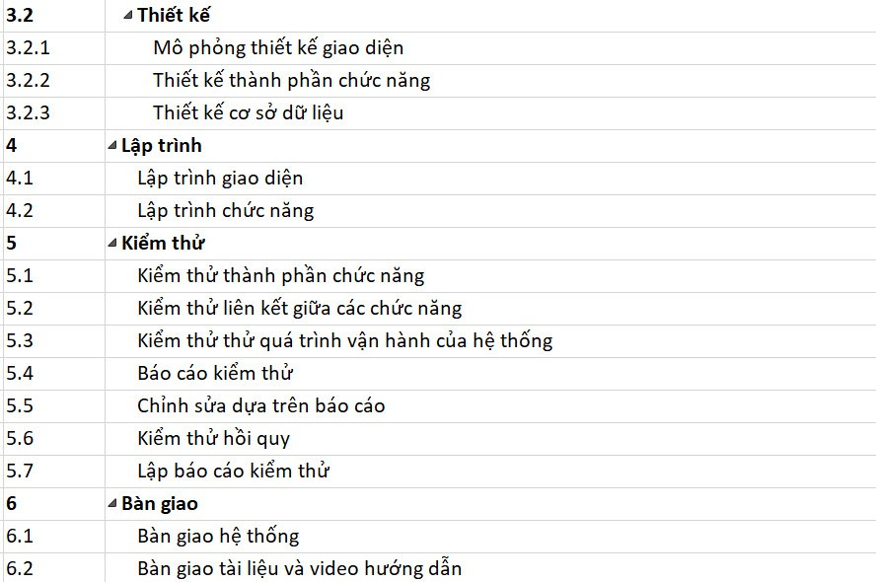

Hình 2. 2. Cấu trúc bảng phân rã công việc (2)

## Lịch biểu công việc

* Thời gian tổng thể: 48 ngày sau khi kí hợp đồng từ ngày 2/2/2024 đến ngày 18/4/2024

○ Lập kế hoạch: 6 ngày từ ngày 2/2/2024 đến ngày 19/2/2024

○ Khảo sát hiện trạng và nhu cầu: 6 ngày từ ngày 20/2/2024 đến ngày 27/2/2024

○ Phân tích và thiết kế: 10 ngày từ ngày 28/2/2024 đến ngày 12/3/2024

○ Lập trình: 18 ngày từ ngày 13/3/2024 đến ngày 5/4/2024

○ Kiểm thử: 8 ngày từ ngày 8/4/2024 đến ngày 17/4/2024

○ Bàn giao: 1 ngày 18/4/2024

* Thời gian chi tiết

**Giai đoạn 1**: Lập kế hoạch từ ngày 2/2/2024 đến ngày 19/2/2024

Nhân viên thực hiện: Lê Phương Minh, Trịnh Thái Thương

Bảng 2. 1. Bảng công việc giai đoạn Lập kế hoạch.

| **Tên công việc** | **Số ngày thực hiện** | **Ngày bắt đầu** | **Ngày kết thúc** |
| --- | --- | --- | --- |
| Xác định phạm vi, mục tiêu, ngân sách dự án | 1 ngày | 2/2/2024 | 2/2/2024 |
| Phân bố thời gian | 1 ngày | 5/2/2024 | 5/2/2024 |
| Phân công nhân sự | 1 ngày | 6/2/2024 | 6/2/2024 |
| Quản trị rủi ro | 2 ngày | 15/2/2024 | 16/2/2024 |
| Viết báo cáo lập kế hoạch | 1 ngày | 19/2/2024 | 19/2/2024 |

**Giai đoạn 2**: Khảo sát hiện trạng và nhu cầu từ ngày 20/2/2024 đến ngày 27/2/2024

Nhân viên thực hiện: Nguyễn Ngọc Khánh Vy, Mai Thanh Lộc

Bảng 2. 2. Bảng công việc giai đoạn Khảo sát hiện trạng và nhu cầu

| **Tên công việc** | **Số ngày thực hiện** | **Ngày bắt đầu** | **Ngày kết thúc** |
| --- | --- | --- | --- |
| **Khảo sát hiện trạng về hệ thống thông tin bán hàng của cửa hàng Jollibee** | 4.5 ngày | 20/2/2024 | 26/2/2024 |
| Khảo sát hiện trạng phần cứng | 1 ngày | 20/2/2024 | 20/2/2024 |
| Khảo sát hiện trạng về cơ sở dữ liệu | 2 ngày | 20/2/2024 | 21/2/2024 |
| Khảo sát hiện trạng về quy trình nghiệp vụ | 2 ngày | 22/2/2024 | 23/2/2024 |
| Viết báo cáo kết quả khảo sát hiện trạng | 4 giờ | 26/2/2024 | 26/2/2024 |
| **Khảo sát nhu cầu** | 1.5 ngày | 26/2/2024 | 27/2/2024 |
| Khảo sát nhu cầu quản lý các doanh nghiệp | 1 ngày | 26/2/2024 | 27/2/2024 |
| Viết báo cáo kết quả khảo sát nhu cầu | 4 giờ | 27/2/2024 | 27/2/2024 |

**Giai đoạn 3**: Phân tích và thiết kế từ ngày 28/2/2024 đến ngày 12/3/2024

Nhân viên thực hiện: Nguyễn Quốc Trung, Nguyễn Tuệ Nghi

Bảng 2. 3. Bảng công việc giai đoạn Phân tích và thiết kế

| **Tên công việc** | **Số ngày thực hiện** | **Ngày bắt đầu** | **Ngày kết thúc** | |
| --- | --- | --- | --- | --- |
| **Phân tích** | 2 ngày | 28/2/2024 | | 29/2/2024 |
| Phân tích dữ liệu | 2 ngày | 28/2/2024 | | 29/2/2024 |
| Phân tích chức năng | 2 ngày | 28/2/2024 | | 29/2/2024 |
| **Thiết kế** | 8 ngày | 1/3/2024 | | 12/3/2024 |
| Thiết kế cơ sở dữ liệu | 2 ngày | 1/3/2024 | | 4/3/2024 |
| Mô phỏng thiết kế giao diện | 2 ngày | 5/3/2024 | | 6/3/2024 |
| Thiết kế thành phần chức năng | 5 ngày | 6/3/2024 | | 12/3/2024 |

**Giai đoạn 4**: Lập trình từ ngày 13/3/2024 đến ngày 5/4/2024

Nhân viên thực hiện: Võ Đức Duy, Hoàng Ánh Anh Thư

Bảng 2. 4. Bảng công việc giai đoạn Lập trình.

| **Tên công việc** | **Số ngày thực hiện** | **Ngày bắt đầu** | **Ngày kết thúc** |
| --- | --- | --- | --- |
| Lập trình giao diện | 10 ngày | 13/3/2024 | 26/3/2024 |
| Lập trình chức năng | 12 ngày | 21/3/2024 | 5/4/2024 |

**Giai đoạn 5**: Kiểm thử từ ngày 8/4/2024 đến ngày 17/4/2024

Nhân viên thực hiện: Lê Ngọc Thành Công, Võ Quốc Huy

Bảng 2. 5. Bảng công việc giai đoạn Kiểm thử

| **Tên công việc** | **Số ngày thực hiện** | **Ngày bắt đầu** | **Ngày kết thúc** |
| --- | --- | --- | --- |
| Kiểm thử thành phần chức năng | 2 ngày | 8/4/2024 | 9/4/2024 |
| Kiểm thử liên kết giữa các chức năng | 2 ngày | 8/4/2024 | 10/4/2024 |
| Kiểm thử quá trình vận hành của hệ thống | 2 ngày | 10/4/2024 | 12/4/2024 |
| Báo cáo kiểm thử | 1 ngày | 12/4/2024 | 15/4/2024 |
| Chỉnh sửa dựa trên báo cáo | 1 ngày | 12/4/2024 | 15/4/2024 |
| Kiểm thử hồi quy | 1 ngày | 15/4/2024 | 17/4/2024 |
| Lập báo cáo kiểm thử | 1 ngày | 16/4/2024 | 17/4/2024 |

**Giai đoạn 6**: Bàn giao ngày 18/4/2024

Nhân viên thực hiện: Trịnh Thái Thương

Bảng 2. 6. Bảng công việc giai đoạn Bàn giao.

| **Tên công việc** | **Số ngày thực hiện** | **Ngày bắt đầu** | **Ngày kết thúc** |
| --- | --- | --- | --- |
| Bàn giao hệ thống | 4 tiếng | 18/4/2024 | 18/4/2024 |
| Bàn giao tài liệu hướng dẫn sử dụng hệ thống | 4 tiếng | 18/4/2024 | 18/4/2024 |

**Lịch họp giao ban:** Định kỳ thứ 6, 2 tuần 1 lần tiến hành họp giao ban. Thời gian là 2 giờ bắt đầu sau khi làm việc được 2 tuần cho đến khi kết thúc dự án.

Bảng 2. 7. Lịch họp giao ban.

| **Tên công việc** | **Số ngày thực hiện** | **Ngày bắt đầu** | **Ngày kết thúc** |
| --- | --- | --- | --- |
| Họp giao ban 1 | 2 tiếng | 16/2/2024 | 16/2/2024 |
| Họp giao ban 2 | 2 tiếng | 1/3/2024 | 1/3/2024 |
| Họp giao ban 3 | 2 tiếng | 15/3/2024 | 15/3/2024 |
| Họp giao ban 4 | 2 tiếng | 29/3/2024 | 29/3/2024 |
| Họp giao ban 5 | 2 tiếng | 12/4/2024 | 12/4/2024 |

## Tài chính của dự án

Tổng chi phí: 70 triệu

### Chi phí dự án

ĐVT: đồng

Bảng 2. 8. Bảng chi phí dự án.

| **STT** | **Công việc** | **Thời gian** | **Thành tiền** |
| --- | --- | --- | --- |
| 1 | Lập kế hoạch | 6 ngày | 7.351.000 |
| 2 | Khảo sát hiện trạng và nhu cầu | 5.5 ngày | 2.280.000 |
| 3 | Phân tích và thiết kế | 10 ngày | 10.800.000 |
| 4 | Lập trình | 18 ngày | 15.700.000 |
| 5 | Kiểm thử | 8 ngày | 7.705.000 |
| 6 | Bàn giao | 1 ngày | 910.000 |

### Chi phí nhân sự

ĐVT: đồng

Bảng 2. 9. Bảng chi phí nhân sự.

| **STT** | **Nhân viên** | | **Lương tháng** | **Lương tăng ca** | **Thành tiền** |
| --- | --- | --- | --- | --- | --- |
| 1 | | Trịnh Thái Thương | 18.000.000 | 500.000 | 4.500.000 |
| 2 | | Lê Phương Minh | 15.000.000 | 500.000 | 3.750.000 |
| 3 | | Nguyễn Ngọc Khánh Vy | 8.500.000 | 350.000 | 1.275.000 |
| 4 | | Mai Thanh Lộc | 5.000.000 | 350.000 | 1.000.000 |
| 5 | | Võ Đức Duy | 17.000.000 | 450.000 | 8.500.000 |
| 6 | | Hoàng Ánh Anh Thư | 12.000.000 | 450.000 | 7.200.000 |
| 7 | | Nguyễn Quốc Trung | 16.000.000 | 450.000 | 7.200.000 |
| 8 | | Nguyễn Tuệ Nghi | 12.000.000 | 450.000 | 3.600.000 |
| 9 | | Lê Ngọc Thành Công | 14.000.000 | 450.000 | 4.200.000 |
| 10 | | Lê Quốc Huy | 10.000.000 | 450.000 | 3.500.000 |

### Chi phí tài nguyên (Giấy in, chi phí khác)

ĐVT: đồng

Bảng 2. 10. Bảng chi phí tài nguyên.

| **STT** | **Vật liệu** | **Đơn giá** | **Số lượng** | **Thành tiền** |
| --- | --- | --- | --- | --- |
| 1 | Giấy in | 20.000/gram | 24 | 480.000 |
| 2 | Máy in | 5.000/hrs | 0 | 0 |
| 3 | Chi phí phát sinh (hội trường,..) |  |  | 0 |

# PHÂN TÍCH RỦI RO

## Quá trình phân tích rủi ro

1. *Khái niệm*

Rủi ro là những sự kiện có thể xảy ra làm ảnh hưởng tiêu cực hoặc tính cực đến mục tiêu của tổ chức.

Quản lý rủi ro là hệ thống các quy trình nhận diện, đánh giá, quản lý và kiểm soát những sự kiện hoặc tính huống bất ngờ có thể xảy ra để đảm bảo hoàn thành mục tiêu cuối cùng của dự án được tốt nhất. Quản lý rủi ro không chỉ giúp hạn chế các nguy cơ mà còn mang lại nhiều cơ hội để đạt được các mục tiêu tốt hơn.

Quản lý rủi ro doanh nghiệp (ERM) được định nghĩa theo COSO như sau:

“Quản lý rủi ro doanh nghiệp là một hệ thống, bị ảnh hưởng bởi hội đồng quản trị của tổ chức, ban điều hành và các nhân sự khác, được vận dụng trong thiết lập chiến lược và trong tổ chức, được thiết kế để nhận diện các sự kiện có thể xảy ra có ảnh hưởng đến tổ chức và quản lý rủi ro bên trong khẩu vị, đưa ra sự đảm bảo hợp lý liên quan đến việc đạt được mục tiêu của tổ chức.”

1. *Các khía cạnh chính của quản lý rủi ro*

Nhận định rủi ro: nhận định các rủi ro lúc rà soát tất cả công việc của dự án theo WBS

Đánh giá rủi ro: Xác suất (P) và chi phí ảnh hưởng đến tiến độ và hiệu suất dự án được xác định đối với từng rủi ro. Tính toán mức quan trọng từng rủi ro sẽ xảy ra.

Lọc rủi ro: theo mức độ quan trọng và tầm ảnh hương. Xác định các rủi ro quan trọng nhất có thể quản lý được.

Phương án tránh rủi ro: đưa ra các phương án để giảm xác suất của rủi ro bằng 0.

Các kế hoạch ứng phó rủi ro: đối với rủi ro không tránh được cần phải có kế hoạch ứng phó để giảm tối đa các tác động của các rủi ro đối với dự án

Giám sát rủi ro: Các rủi ro đã xác định được giám sát thông qua hệ thống quản lý tiến độ, chi phí và công việc của dự án. Quản lý dự án phải thường xuyên đánh giá tính hiệu quả của công việc tránh rủi ro và các biện pháp dự phòng.

1. *Mục đích của quản trị rủi ro*

Tạo môi trường làm việc an toàn, ổn định và bào mật cho khách hàng, các bộ nhân viên.

Đảm bảo ổn định cho các hoạt động kinh doanh của doanh nghiệp.

Giúp ngăn ngừa và giảm thiểu các trách nhiệm pháp lý không đáng có.

Bảo vệ doanh nghiệp tránh khỏi những biến động kinh tế, rủi ro từ bên ngoài doanh nghiệp.

Giúp doanh nghiệp tiết kiệm các khoản kinh phí không cần thiết.

Đánh giá được mức độ rủi ro, xác định rủi ro nào cần xử lý trước, rủi ro nào cần xử lý sau.

1. *Cách quản lý rủi ro của dự án*

* Bước 1: Xác định được rủi ro

Nhằm xác định rủi ro chính xác, doanh nghiệp cần xác định các bối cảnh liên quan như: các quy định của pháp luật, xu hướng thị trường, công nghệ kỹ thuật, thị trường tài chính,.. Từ đó, đưa ra các loại rủi ro tương ứng với từng bối cảnh, một số phương pháp dự án áp dụng để xác định rủi ro:

* Rà soát các sự kiện sẽ xảy ra trong bối cảnh được xem xét, rủi ro có thể tiềm ẩn trong các sự kiện này.
* Khảo sát các đối tượng liên quan để thu thập các thông tin hữu ích.
* Kiểm tra, phân tích kỹ càng quy trình làm việc để phát triển các lỗ hổng.
* Sử dụng các kỹ thuật brainstorming, xin ý kiến của các chuyên gia, phân tích SWOT để nhận định chính xác được rủi ro.
* Nghiên cứu những tổn thất trong quá khứ để đưa ra những tình huống giả định có khả năng xảy ra trong tương lai.
* Bước 2: Phân tích và đánh giá rủi ro

Phân tích rủi ro được xem là phần quan trọng giúp doanh nghiệp xác định mức độ gây tổn thất của rủi ro, rủi ro xảy ra sẽ ảnh hưởng như thế nào đến mục tiêu và lợi ích của doanh nghiệp. Phân tích rủi ro ở cấp độ nâng cao đòi hỏi áp dụng các kỹ thuật định tính, định lượng, áp dụng phương pháp xác suất và phi xác suất nhằm khai thác dữ liệu định lượng và vận dụng hiệu quả các mô hình quản trị rủi ro trong ra quyết định.

Dự đoán mức độ rủi ro có thể dựa vào 2 yếu tố dưới đây:

* Tần suất xuất hiện rủi ro
* Độ nghiệm trọng của rủi ro

Doanh nghiệp phân tích khả năng rủi ro đó xảy ra, sau đó đánh giá hậu quả mà nó mang lại để từ đó đưa ra phương án đề phòng phù hợp. Doanh nghiệp cần xác định rằng liệu rủi ro để có những giải pháp khắc phục hiệu quả.

* Bước 3: Xử lý rủi ro

Sẽ dựa vào đánh giá rủi ro, tiến hành kế hoạch để giảm thiểu mức độ rủi ro. Kế hoạch này có thể bao gồm các hạng mục: quy trình giảm rủi ro, chiến thuật phòng ngừa rủi ro và kế hoạch dự phòng nếu rủi ro xảy ra.

Biện pháp xử lý rủi ro của dự án như sau:

* Khử hoàn toàn/ loại bỏ: Khi chi phí loại bỏ rủi ro thấp hoặc rủi ro ảnh hưởng nghiêm trọng tới dự án.
* Phòng tránh rủi ro: Bỏ qua hoặc dừng toàn bộ các hoạt động công việc tiềm ẩn mang lại rủi ro. Biện pháp xử lý rủi ro này tuy rất an toàn nhưng đồng nghĩa với việc doanh nghiệp sẽ đánh mất toàn bộ cơ hội mang lại lợi nhuận, sự tăng trưởng của mình. Vì thế biện pháp này chỉ nên áp dụng khi rủi ro mang lại thiệt hại lớn, khả năng xảy ra rủi ro cao.
* Kiểm soát, ngăn ngừa, giảm thiểu rủi ro: Với phương pháp cấp quản lý phải theo dõi chặt chẽ, xử lý kịp thời, hạn chế rủi ro xảy ra.
* Dùng các hệ số an toàn trong ước lượng:
  + - Lập danh sách rủi ro cho từng loại tài nguyên
    - Tiến hành đánh giá và cho điểm
    - Sắp xếp rủi ro theo thứ tự điểm từ cao xuống thấp
    - Tìm biện pháp thích hợp cho từng rủi ro
  + Bước 4: Theo dõi và giám sát rủi ro

Nhà quản lý cần theo dõi xem liệu các rủi ro đã được xác định có bất kỳ sự thay đổi hay chuyển hướng nào không. Đồng thời, cần đánh giá hiệu quả của các phương án xử lý đối với các rủi ro có mức độ nghiêm trọng cao. Ngoài ra còn cần xem xét liệu các rủi ro có mức độ nghiêm trọng thấp có thể chấp nhận được hay không.

Để quản trị rủi ro hiệu quả, nhà quản lý cần thường xuyên theo dõi và cập nhật tình hình. Nhà quản lý phải sẵn sàng điều chỉnh các đánh giá và kế hoạch phù hợp với diễn biến thực tế. Bên cạnh đó, cần giữ tâm thế chủ động để nắm bắt các rủi ro mới có thể phát sinh.

Từ đó, nhà quản lý có thể đưa ra các biện pháp xử lý kịp thời nhằm hạn chế tối đa những tổn thất cho doanh nghiệp.

* + Bước 5: Xây dựng thể thống quản lý chất lượng

Hệ thống quản lý chất lượng ISO 9001 là một phương pháp được doanh nghiệp trong nước và trên toàn thế giới áp dụng nhằm đánh giá, giảm thiểu rủi ro và hạn chế chi phí phát sinh. Việc tuân thủ tiêu chuẩn ISO 9001 không chỉ mang lại những lợi ích trực tiếp cho doanh nghiệp mà còn giúp nâng cao uy tín, sự tin tưởng của khách hàng đối với thương hiệu. Đồng thời, ISO 9001 góp phần củng cố và nâng cao hình ảnh cũng như uy tín của doanh nghiệp, giúp doanh nghiệp được thừa nhận trên phạm vi toàn cầu. Hơn nữa, việc đạt chứng nhận ISO 9001 còn mở ra cơ hội kinh doanh mới cho doanh nghiệp.

## Lập biểu phân tích rủi ro của dự án

Bảng 3. 1. Bảng biểu phân tích rủi ro của dự án

| **STT** | **Rủi ro** | **Xảy ra xác suất** | **Mức ảnh hưởng** | **Người chịu trách nhiệm** | **Giải pháp** |
| --- | --- | --- | --- | --- | --- |
| 1 | Rủi ro về thời gian: Dự án bị chậm tiến độ | Cao (75%) | Cao (80%) | * + Trịnh Thái Thương   + Lê Phương Minh | * + Phòng ngừa: Lập kế hoạch tiến độ chi tiết về thời gian thực hiện, nhân sự, công việc cần thực hiện,…Theo dõi sát sao tiến độ thực hiện và báo cáo cho ban quản lý dự án thường xuyên.   + Ứng phó: Xác định các nguyên nhân gây ra rủi ro. Điều chỉnh kế hoạch cần thiết để đảm bảo hoàn thành dự án đúng hạn. Tăng cường nhân sự để đẩy nhanh tiến độ dự án. |
| 2 | Rủi ro tài chính: Vượt quá ngân sách dự kiến | Trung bình (50%) | Cao (80%) | * + Trịnh Thái Thương | * + Phòng ngừa: Xác định rõ ràng các khoản chi phí dự kiến cho dự án. Thường xuyên cập nhật tình hình chi tiêu và so sánh với ngân sách dự kiến. Hạn chế việc thay đổi dự án dẫn đến thay đổi chi phí.   + Ứng phó: Xác định nguyên nhân dẫn đến việc vượt ngân sách để tìm ra giải pháp. Điều chỉnh ngân sách liên hệ với khách hàng bàn bạc lại chi phí cho dự án hoặc tìm thêm nguồn tài chính để kịp thời bổ sung. Lập lại kế hoạch chi tiêu để kiểm soát ngân sách chính xác hơn. |
| 3 | Rủi ro về phạm vi: Xác định yêu cầu của dự án không chính xác | Cao (80%) | Cao (90%) | * + Trịnh Thái Thương   + Nguyễn Ngọc Khánh Vy   + Mai Thanh Lộc | * + Phòng ngừa: Xác định rõ nhu cầu của khách hàng. Lập quy trình quản lý đảm bảo hệ thống luôn đáp ứng được các yêu cầu bất ngờ của khách hàng. Lập kế hoạch dự phòng cho các thay đổi bất ngờ của hệ thống.   + Ứng phó: Xác định yêu cầu còn thiếu mà khách hàng đã đưa ra. Thực hiện sửa đổi hệ thống khắc phục lỗi, bổ xung yêu cầu để đáp ứng đúng, đủ yêu cầu củ khách hàng. |
| 4 | Rủi ro về chất lượng: Hệ thống không đạt chất lượng yêu cầu | Cao (80%) | Cao (80%) | * + Trịnh Thái Thương   + Nguyễn Đức Duy | * + Phòng ngừa: Xác định rõ ràng các tiêu chuẩn chất lượng, quy trình kiểm tra và đánh giá hệ thống. Sử dụng các công cụ và kỹ thuật kiểm tra phù hợp để phát hiện lỗi và thiếu sót trong hệ thống.   + Ứng phó: Triển khai các biện pháp sửa lỗi và nâng cấp hệ thống để đảm bảo chất lượng. Theo dõi và giám sát hệ thống sau khi sửa lỗi để đảm bảo hệ thống hoạt động ổn định. |
| 5 | Rủi ro về nhân lực: Thiếu hụt nhân sự do nghỉ việc | Trung bình (50%) | Cao (70%) | * + Trịnh Thái Thương   + Lê Phương Minh | * + Phòng ngừa: Xây dựng một môi trường làm việc thân thiện, vui vẻ. Phân công công việc hợp lý cho nhân viên. Đưa ra mức đãi ngộ hợp lý và có ngày nghỉ cho nhân viên. Kịp thời giải quyết các mâu thuẫn xảy ra. Lập kế hoạch dự phòng cho trường hợp nhân viên nghỉ việc.   + Ứng phó: Phân bổ lại công việc tạm thời để tránh chậm tiến độ dự án. Tuyển dụng và đào tạo nhân viên mới. |
| 6 | Rủi ro về công nghệ: Công nghệ mới không phù hợp hoặc gặp lỗi | Trung bình (70%) | Cao  ( 80%) | * + Nguyễn Ngọc Khánh Vy   + Nguyễn Đức Duy | * + Phòng ngừa: Lựa chọn công nghệ phù hợp với nhu cầu và mục tiêu kinh doanh của doanh nghiệp. Đánh giá kỹ lưỡng công nghệ trước khi triển khai. Lập kế hoạch dự phòng về rủi ro.   + Ứng phó: Xác định nguyên nhân gây ra lỗi hệ thống. Thử nghiệm và triển khai sửa chữa. Theo dõi và giám sát hệ thống sau khi sửa chữa. |
| 7 | Rủi ro về lịch trình dự án: Ước tính thời gian thực hiện dự án không chính xác | Trung bình (45%) | Cao (60%) | * + Trịnh Thái Thương   + Lê Phương Minh | * + Phòng ngừa: Thường xuyên cập nhật tình hình dự án. Kiểm soát thời gian hoàn thành công việc và so sánh với thời gian trên kế hoạch.   + Ứng phó: Điều chỉnh lại lịch trình kế hoạch cần thiết. Kiểm tra sát sao quá trình thực hiện mới và thường xuyên cập nhật tình hình. Hạn chế viễ rủi ro tiếp tục xảy ra. |
| 8 | Rủi ro về thay đổi yêu cầu: Khách hàng thay đổi yêu cầu thường xuyên. | Trung bình (50%) | Cao (80%) | * + Trịnh Thái Thương | * + Phòng ngừa: Xác định rõ ràng yêu cầu của khách hàng ngay từ đầu. Lập kế hoạch dự án dự phòng cho trường hợp khách hàng thay đổi yêu cầu. Thường xuyên giao tiếp với khách hàng để cập nhật thông tin và giải quyết các vấn đề phát sinh.   + Ứng phó: Đánh giá tác động của thay đổi yêu cầu đến dự án. Thương lượng với khách hàng về chi phí và thời gian thực hiện thay đổi. Thực hiện thay đổi yêu cầu theo yêu cầu của khách hàng. |
| 9 | Rủi ro về an ninh mạng: Hệ thống bị tấn công | Trung bình (50%) | Trung bình (50%) | * + Trịnh Thái Thương   + Nguyễn Đức Duy   + Lê Quốc Huy | * + Phòng ngừa: Cài đặt phần mềm diệt virus, tường lửa, hệ thống phát hiện xâm nhập (IDS), hệ thống ngăn chặn xâm nhập (IPS).Cập nhật và sao lưu dữ liệu của hệ thống thường xuyên đảm bảo hệ thống luôn được cập nhật các bản vá bảo mật mới nhất.Nâng cao nhận thức của nhân viên về các mối đe dọa an ninh mạng và cách sử dụng hệ thống một cách an toàn.   + Ứng phó: Ngắt kết nối hệ thống bị tấn công khỏi mạng để ngăn chặn sự lây lan của virus hoặc phần Đảm bảo thông tin được truyền đạt rõ ràng, chính xác và kịp thời giữa các bên liên quan mềm độc hại. Xác định nguyên nhân tấn công để có thể khắc phục và ngăn chặn các vụ tấn công tương tự trong tương lai. |
| 10 | Rủi ro về giao tiếp: Thiếu thông tin hoặc thông tin sai lệch | Trung bình (50%) | Cao (75%) | * + Trịnh Thái Thương   + Nguyễn Ngọc Khánh Vy | * + Phòng ngừa: Xác định các loại thông tin cần thiết, nguồn thông tin, phương thức thu thập và quản lý thông tin. Đảm bảo thông tin được truyền đạt rõ ràng, chính xác và kịp thời giữa các bên liên quan.   + Ứng phó: Nếu phát hiện thông tin sai lệch, cần xác định nguồn gốc của thông tin và sửa chữa lại thông tin chính xác. Thu thập thêm thông tin từ các nguồn khác nhau để xác định nguyên nhân và mức độ ảnh hưởng của rủi ro. Cập nhật kế hoạch dự án dựa trên thông tin mới thu thập được. |
| 11 | Rủi ro về môi trường: Hệ thống ảnh hưởng tiêu cực đến môi trường | Thấp (30%) | Trung bình (45%) | * + Trịnh Thái Thương | * + Phòng ngừa: Đánh giá tác động môi trường của hệ thống trong tất cả các giai đoạn của dự án, từ thiết kế, thi công đến vận hành. Sử dụng các công nghệ tiên tiến, tiết kiệm năng lượng, giảm thiểu phát thải, sử dụng nguyên liệu thân thiện môi trường. Lập kế hoạch ứng phó với các sự cố môi trường có thể xảy ra, ví dụ như rò rỉ chất độc hại, tràn dầu.   + Ứng phó: Khi xảy ra sự cố môi trường, cần thực hiện các biện pháp khắc phục kịp thời để giảm thiểu thiệt hại cho môi trường. Ngừng hoạt động hệ thống nếu phát hiện ra vấn đề ảnh hưởng tiêu cực đến môi trường. |
| 12 | Rủi ro về nhà cung cấp: Nhà cung cấp không đáp ứng cam kết đã đưa ra. | Trung bình (40%) | Trung bình (50%) | * + Trịnh Thái Thương | * + Phòng ngừa: Tham khảo, tìm hiểu nhiều nhà cung cấp khác, yêu cầu nhà cung cấp cung cấp các tài liệu liên quan và báo cáo tiến độ thực hiện công việc. Hợp đồng cần bao gồm các điều khoản về phạm vi công việc.   + Ứng phó: Đội ngũ dự án cần làm việc với nhà cung cấp để xác định nguyên nhân chậm trễ và đề xuất giải pháp khắc phục. Thương lượng với nhà cung cấp để gia hạn thời gian giao hàng hoặc tìm kiếm nhà cung cấp thay thế nếu cần thiết. |

# KIỂM SOÁT THỰC HIỆN DỰ ÁN

## Quy trình quản lý

Các giai đoạn thực hiện:

* Giai đoạn 1: Khởi động dự án

Giai đoạn đầu tiên của quy trình quản lý dự án bao gồm xác định nhu cầu của dự án, việc xác định cac bên liên quan và các mục tiêu cụ thể của dự án. Các hoạt động trong giai đoạn này bao gồm:

* Thực hiện nghiên cứu thị trường và đánh giá khả năng thực hiện của dự án.
* Lập kế hoạch cho dự án để xác định mục tiêu dự án và phân phối thông tin với các bên liên quan.
* Xác định các bên liên quan của dự án và thiết lập các kế hoạch liên quan.
* Giai đoạn 2: Lập kế hoạch dự án

Lập kế hoạch dự án là một quá trình bắt đầu từ việc thiết lập các mục tiêu, quyết định các chiến lược, các chính sách, kế hoạch chi tiết để đạt được mục tiêu đã định. Trong giai đoạn lập kế hoạch dự án, nhà quản trị cần thực hiện những nội dung chính sau:

* Xác định mục tiêu của dự án: Nâng cao hiệu quả hoạt động bán hàng của Jollibee, tăng doanh thu và lợi nhuận cho Jollibee và cải thiện trải nghiệm khách hàng.
* Phân tịch rủi ro: Phân tích rủi ro sẽ giúp xác định những rủi ro kịp thời và có hành động để quản lý hoặc giảm thiểu rủi ro khi có thể. Nếu mức độ rủi ro cao nên thay đổi cấu trúc dự án để các tránh nguy cơ này.
* Xác định nguồn nhân lực và các loại tài nguyên khác để huy động để đạt được kết quả của dự án.
* Ngân sách thực hiện dự án: Khi chuẩn bị ngân sách dự án, phải thiết lập đúng chi tiết tính toán, đảm bảo rằng các con số của dự án là đáng tin cậy và thực tế
* Giai đoạn 3: Thực hiện dự án

Giai đoạn quan trọng nhất của quy trình quản lý dự án, bởi vì các hoạt động thực hiện ở giai đoạn này ảnh hưởng trực tiếp đến kết quả của dự án. Do đó, công tác quản lý dự án cần thực hiện một các chặt chẽ và đảm bảo sự hợp tác giữa các bên liên quan để đạt được mục tiêu của dự án.

* Các hoạt động trong giai đoạn này bao gồm:
* Tiến hành triển khai các hoạt động của dự án theo kế hoạch: các hoạt động này có thể bao gồm thiết kế các mô hình cơ sở dữ liệu, phân tích thiết kế hệ thống, khảo sát cơ sở hạ tầng, phát triển phần mềm.
* Theo dõi và giám sát tình hình thực hiện các hoạt động của dự án: Cần đảm bảo rằng các hoạt động được thực hiện trong giai đoạn đạt tiêu chuẩn và hiệu suất, đúng tiến đọ và trong phạm vi nguồn lực cung cấp.
* Kiểm soát sự thay đổi: Đưa ra được các dự đoán về thời gian và chi phí thực hiện dự án.
* Giai đoạn 4: Giám sát và kiểm thử

Khi dự án đi vào giai đoạn triển khai dự án, việc giám sát sát sao dự án cần phải được thực thi ngya để các nhà quản trị kịp thời đánh giá và điều chỉnh các hoạt động của dự án, đảm bảo rằng dự án đã và đang đi theo mục tiêu đã đề ra.Trong quá trình giám sát và kiểm thử, cần chú ý những khía cạnh sau:

* Giám sát tiến độ dự án: Cần liên tục giám sát tiến độ của dự án để đảm bảo rằng các hoạt động được thực hiện đúng theo kế hoạch và đúng thời hạn. Để quản lý tiến độ dự án, nhà quản trị cần sử dụng các công cụ quản lý dự là biểu đồ Grant, lịch trình công việc và các báo cáo tiến độ.
* Kiểm soát chất lượng chặt chẽ phần mềm: Các hoạt động kiểm soát chất lượng có thể bao gồm kiểm tra chất lượng trang web phần mềm đảm bảo phù hợp với các tính năng của máy tính cửa hàng, các yêu cầu chất lượng đã đề ra được đáp ứng.
* Kiểm soát chi phí: Chi phí dự án cần phải được kiểm soát chặt chẽ để đảm bảo rằng dự án được thực hiện trong phạm vi ngân sách cho phép. Các hoạt động kiểm soát chi phí có thể bao gồm giám sát các chi phí dự án, đối chiếu với kế hoạch chi phí và điều chỉnh kế hoạch chi phí nếu cần thiết.
* Quản lý sự rủi ro: Trong quá trình triển khai dự án sẽ có nhiều trường hợp phải thay đổi so với dự tính ban đầu. Khi đó nhà quản trị cần quản lý các thay đổi này để đảm bao rằng chúng không ảnh hửng đến tiến độ, chất lượng và kinh phí dự án. Nhưng việc thay đổi cần phải đưa ra các biện pháp để đảm bảo rằng các yêu cầu thay đổi được thực hiện một cách hiệu quả.
* Giai đoạn 5: Hoàn thành dự án

Giai đoạn cuối cùng trong quy trình quản lý dự án. Giai đoạn này bao gồm việc hoàn thành tất cả các nhiệm vụ của dự án, kiểm tra và báo cáo kết quả, phân phối sản phẩm hoặc dịch vụ, đánh giá kết quả và rút kinh nghiệm

Các hoạt động bao gồm:

* Bàn giao dự án xây dựng trang web bán hàng Jollibee cho khách hàng: Trước khi bàn gia, trưởng dự án cần xác nhận rằng tất cả các yêu cầu và mục tiêu của dự án đã được hoàn thành. Đồng thời phải đảm bảo rằng tất cả các phát sinh và thay đổi đã được xử lý và tài liệu dự án đã được lưu trữ đầy đủ
* Chuyển giao các tài liệu hướng dẫn kỹ thuật cho khách hàng: Những tài liệu này có thể bao gồm báo cáo hiệu suất, tài liệu hướng dẫn sử dụng phần mềm hoặc các tài liệu liên quan kỹ thuật khác.
* Tổng kết đánh giá dự án và rút kinh nghiệm: Đánh giá cần bao gồm mức độ hoàn thành, chất lượng sản phẩm, thời gian và chi phí dự án. Nhà quản trị cần đánh giá xem liệu các mục tiêu đã đạt được hay chưa cũng như các yếu tố nào đã ảnh hưởng đến hiệu suất dự án.

## Các mốc kiểm soát

Bảng 4. 1. Các mốc kiểm soát của dự án.

| **STT** | **Mốc kiểm soát** | **Ngày báo cáo** | **Tài liệu** | **Người chịu trách nhiệm** |
| --- | --- | --- | --- | --- |
| 1 | Lập kế hoạch | 19/2/2024 | * Báo cáo tiến độ lập kế hoạch * Báo cáo phân tích rủi ro | Lê Phương Minh |
| 2 | Khảo sát hiện trạng và nhu cầu | 27/2/2024 | * Báo cáo kết quả khảo sát * Báo cáo phân tích nhu cầu, hiện trạng * Báo cáo ngân sách | Nguyễn Ngọc Khánh Vy |
| 3 | Phân tích và thiết kế | 12/3/2024 | * Báo cáo phân tích hệ thống * Báo cáo thiết kế giao diện | Nguyễn Quốc Trung |
| 4 | Lập trình | 5/4/2024 | * Báo cáo tiến độ lập trình * Báo cáo kiểm tra đơn vị * Báo cáo tài liệu lập trình | Võ Đức Duy |
| 5 | Kiểm thử | 17/4/2024 | * Báo cáo kế hoạch kiểm thử * Báo cáo kết quả kiểm thử * Báo cáo đánh giá chất lượng | Lê Ngọc Thành Công |
| 6 | Bàn giao | 18/4/2024 | * Báo cáo hướng dẫn sử dụng * Báo cáo nghiệm thu | Trịnh Thái Thương |

## Diễn biến quá trình thực hiện dự án

### Giai đoạn 1: Lập kế hoạch

* 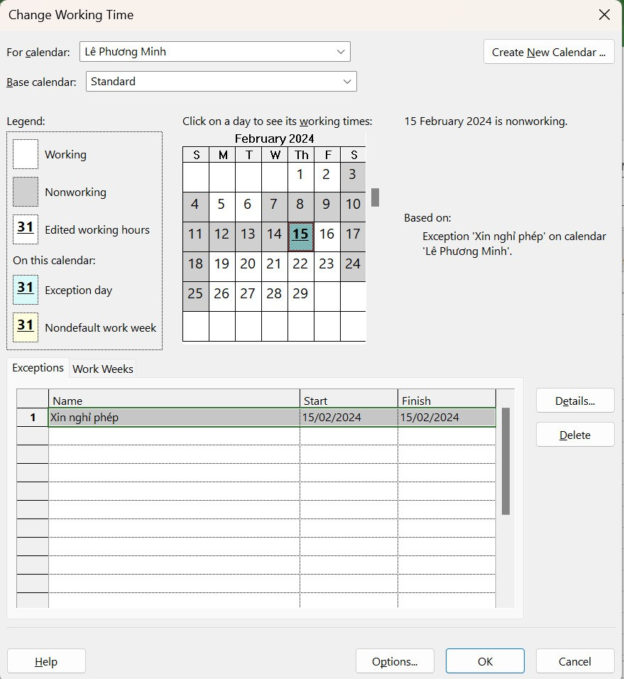Nhân viên: Lê Phương Minh xin nghỉ phép 1 ngày vào ngày 15/2/2024. Lý do đi tái khám bệnh.

Hình 4. 1. Nhân viên Lê Phương Minh xin nghỉ.

* Tổng kết giai đoạn Lập kế hoạch: 19/2/2024.
* Các công việc hoàn thành 100% theo đúng tiến độ của dự án trừ công việc “Viết báo cáo lập kế hoạch” hoàn thành 0% theo đúng tiến độ của dự án. Lý do vì nhân viên Lê Phương Minh nghỉ làm 1 ngày dẫn đến trễ thời gian viết báo cáo.
* 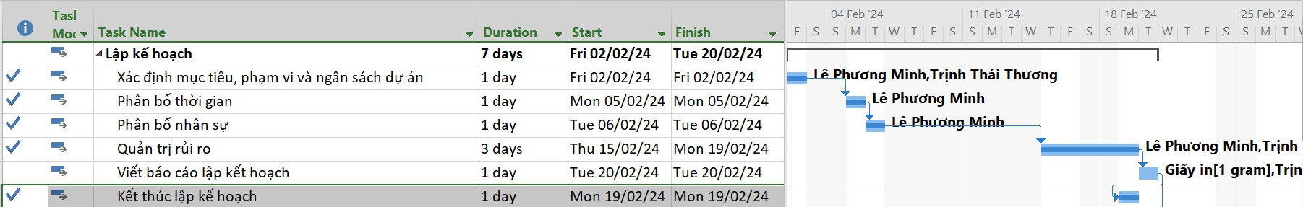Xử lý: Nhân viên Lê Phương Minh làm thêm công việc ở giai đoạn Khảo sát hiện trạng và nhu cầu để đẩy nhanh tiến độ của giai đoạn đó.

Hình 4. 2. Update dự án đến ngày 19/2/2024.

### Giai đoạn 2: Khảo sát hiện trạng và nhu cầu

* Phân bổ thêm nhân sự Lê Phương Minh vào làm công việc “Khảo sát hiện trạng về phần cứng”.
* 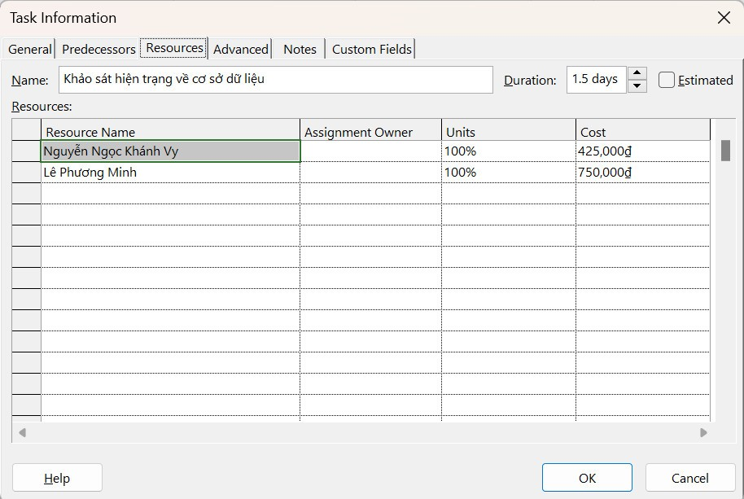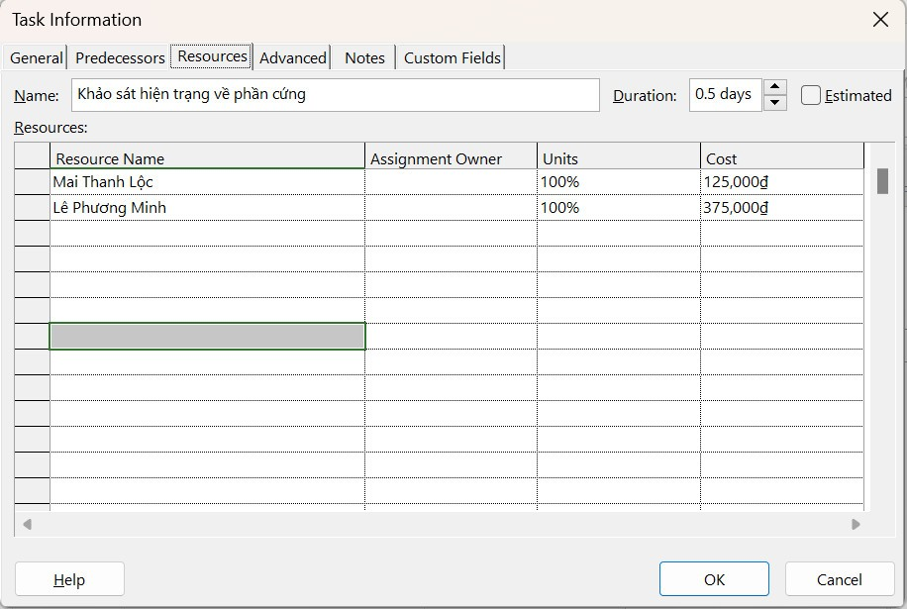Phân bổ thêm nhân sự Lê Phương Minh vào làm công việc “Khảo sát hiện trạng về cơ sở dữ liệu”.

Hình 4. 3. Phân bổ Lê Phương Minh làm công việc “KSHT về CSDL”.

Hình 4. 4. Phân bổ Lê Phương Minh làm công việc “KSHT về phần cứng”.

* 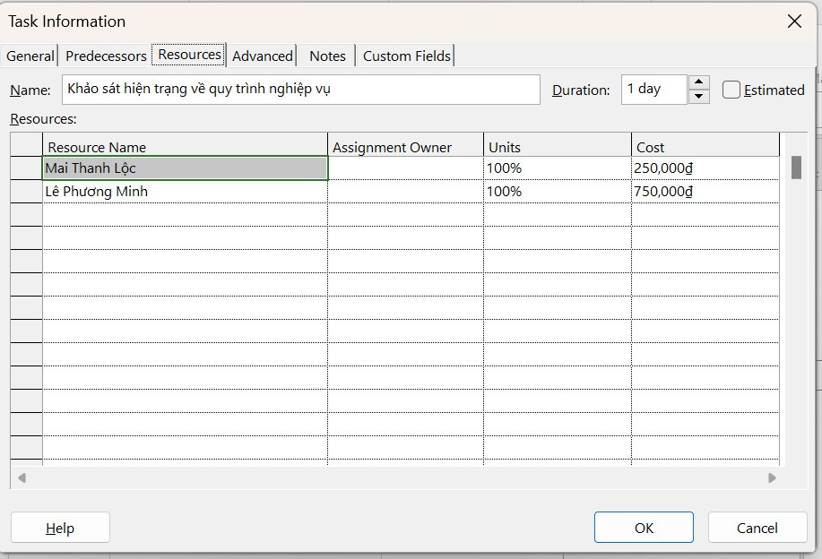Phân bổ thêm nhân sự Lê Phương Minh vào làm công việc “Khảo sát hiện trạng về quy trình nghiệp vụ”.

Hình 4. 5. Phân bổ Lê Phương Minh làm công việc “KSHT về quy trình nghiệp vụ”.

* 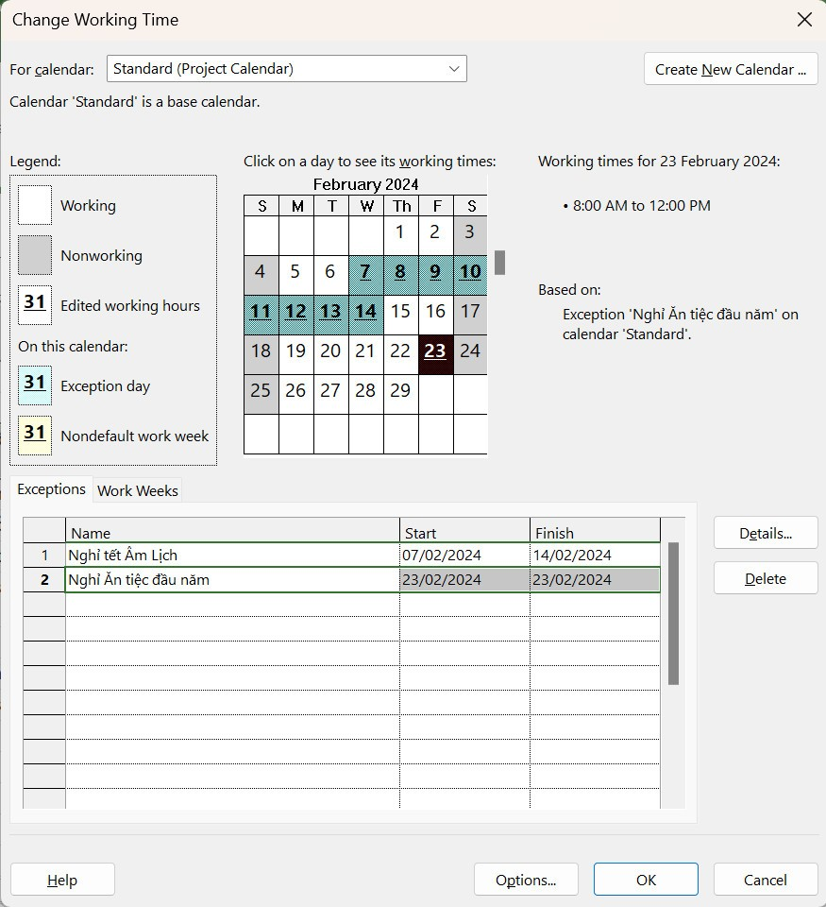Toàn bộ nhân viên nghỉ làm vào chiều ngày 23/2/2024 để dự tiệc tân niên sau nghỉ lễ Tết Nguyên Đán với công ty đối tác.

Hình 4. 6. Nghỉ làm buổi chiều 23/2/2024 dự tiệc tân niên.

* Tổng kết giai đoạn Khảo sát hiện trạng và nhu cầu: 27/2/2024
* 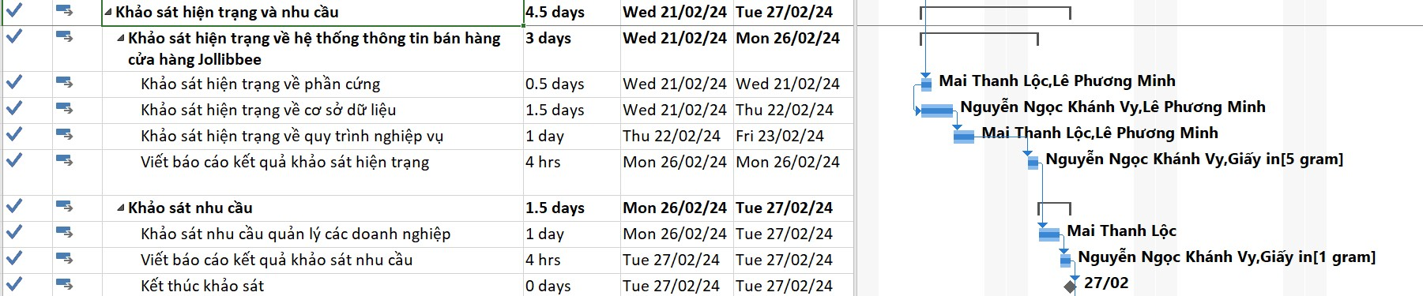Các công việc hoàn thành 100% theo đúng tiến độ của dự án.

Hình 4. 7. Update dự án đến ngày 27/2/2024.

### Giai đoạn 3: Phân tích và thiết kế

* 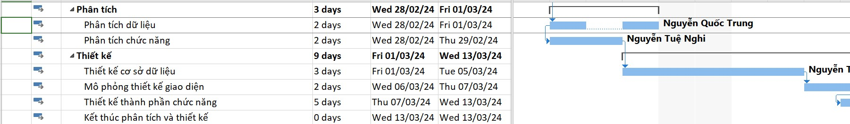Sau khi hoàn thành giai đoạn “Khảo sát về hiện trạng và nhu cầu” vào ngày 27/2/2024 dự án nghỉ 1 ngày rồi mới tiếp tục tiến hành giai đoạn “Phân tích và thiết kế” vào ngày 29/2/2024.

Hình 4. 8. Dự án nghỉ ngày 28/2/2024.

* 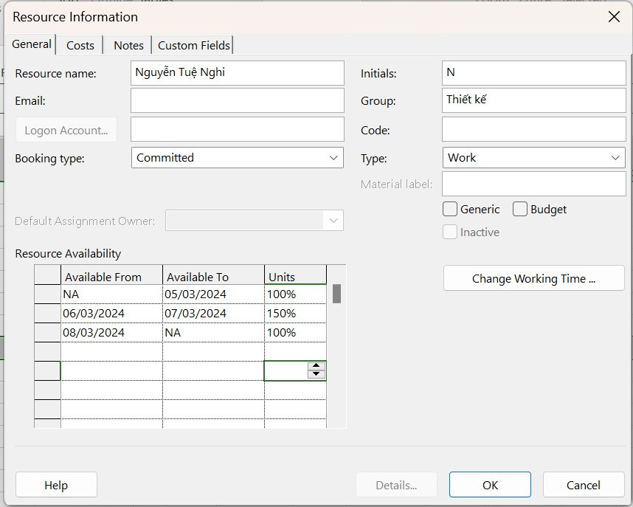Nhân viên Nguyễn Tuệ Nghi được yêu cầu tăng ca làm thêm buổi tối vào 2 ngày là 6/3/2024 và 7/3/2024 để đẩy nhanh công việc mô phỏng thiết kế, vì lí do khách hàng muốn xem trước bản thiết kế của dự án.

Hình 4. 9. Nhân viên Nguyễn Tuệ Nghi tăng ca buổi tối.

* Tổng kết giai đoạn Phân tích và thiết kế: 12/3/2024
* Các công việc hoàn thành 100% theo đúng tiến độ của dự án trừ công việc “ Thiết kế thành phần chức năng” hoàn thành 80% theo đúng tiến độ của dự án. Vì có một ngày nghỉ không theo kế hoạch.
* 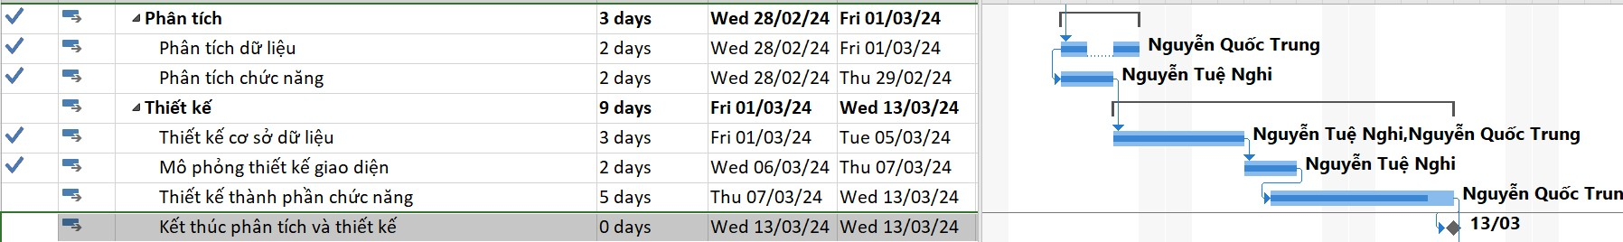Xử lý: Nhân viên Nguyễn Tuệ Nghi tiến hành tăng ca để đẩy nhanh tiến độ công việc.

Hình 4. 10. Update dự án đến ngày 12/3/2024.

### Giai đoạn 4: Lập trình

* 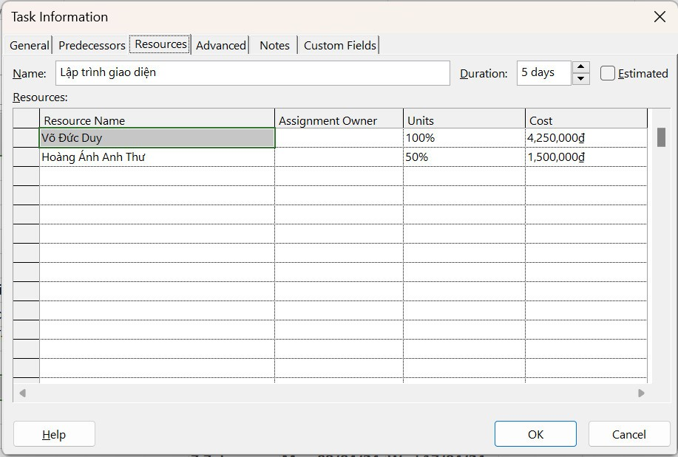Phân bổ nhân viên “Hoàng Ánh Anh Thư” vào làm công việc “Lập trình giao diện” với 50% khối lượng công việc.

Hình 4. 11. Phân bổ Hoàng Ánh Anh Thư làm công việc “Lập trình giao diện”.

* Nhân viên Hoàng Ánh Anh Thư xin nghỉ phép 3 ngày từ ngày 18 đến ngày 20/3/2024 với lý do đi dự đám cưới gia đình.
* 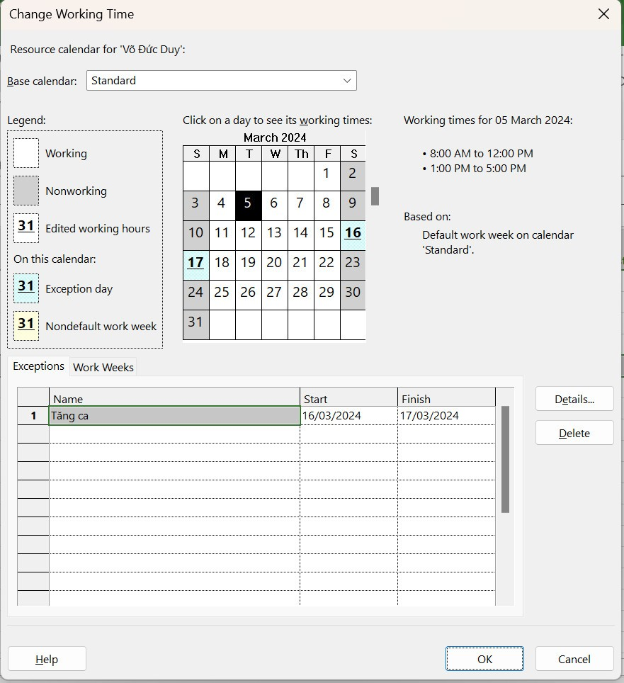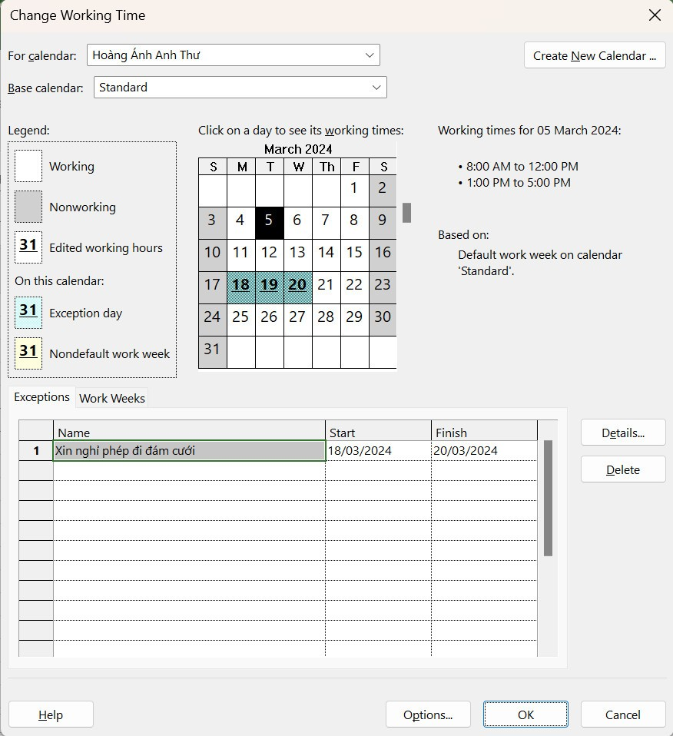Nhân viên Võ Đức Duy tăng ca làm thêm hai ngày cuối tuần là thứ 7 ngày 16/3/2024 và chủ nhật ngày 17/3/2024.

Hình 4. 12. Lịch tăng ca của Võ Đức Duy.

Hình 4. 13. Lịch nghỉ phép của Hoàng Ánh Anh Thư.

* 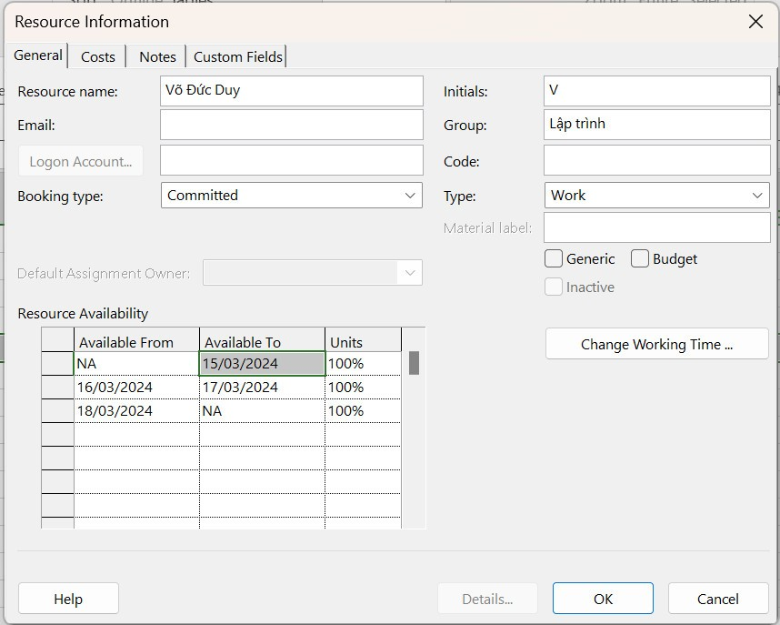Tổng kết giai đoạn Lập Trình: 5/4/2024

Hình 4. 14. Võ Đức Duy tăng ca 2 ngày 16-17/3/2024.

* Công việc “ Lập trình giao diện” hoàn thành 100% theo đúng tiến độ của dự án trừ công việc “Lập trình chức năng” hoàn thành 50% theo đúng tiến độ của dự án. Lý do chậm tiến độ là vì nhân viên Hoàng Ánh Anh Thư đảm nhận công việc nghỉ phép 3 ngày.
* Xử lý: Nhân viên Võ Đức Duy tăng ca 2 ngày cuối tuần.

Hình 4. 15. Update dự án đến ngày 5/4/2024.

### Giai đoạn 5: Kiểm thử

* 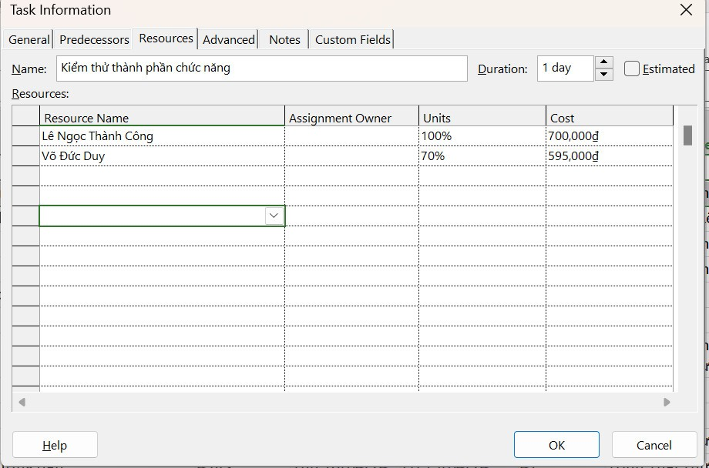Phân bổ nhân viên Võ Đức Duy vào làm công việc “Kiểm thử thành phần chức năng” với 70% khối lượng công việc.

Hình 4. 16. Phân bổ Võ Đức Duy vào công việc “Kiểm thử thành phần chức năng”.

* 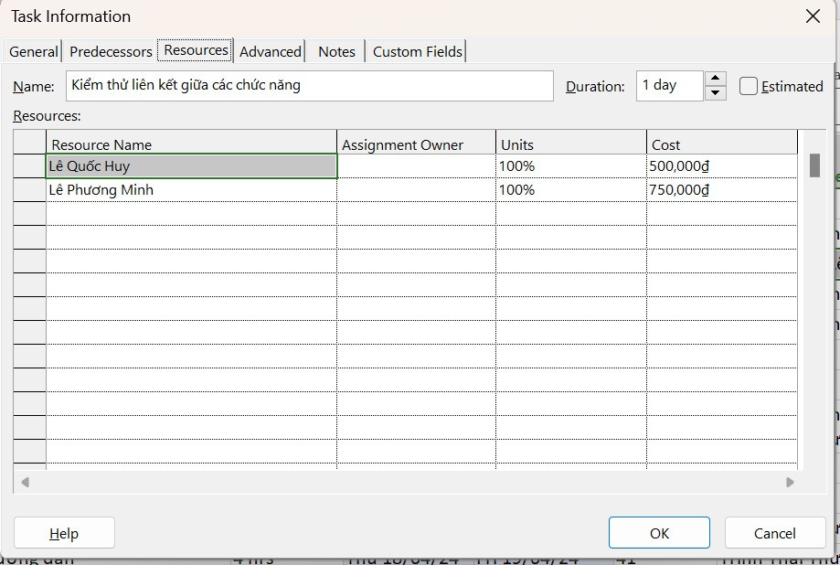Phân bổ nhân viên Lê Phương Minh vào làm công việc “Kiểm thử liên kết giữa các chức năng”.

Hình 4. 17. Phân bổ Lê Phương Minh vào công việc “Kiểm thử liên kết giữa các chức năng”.

* 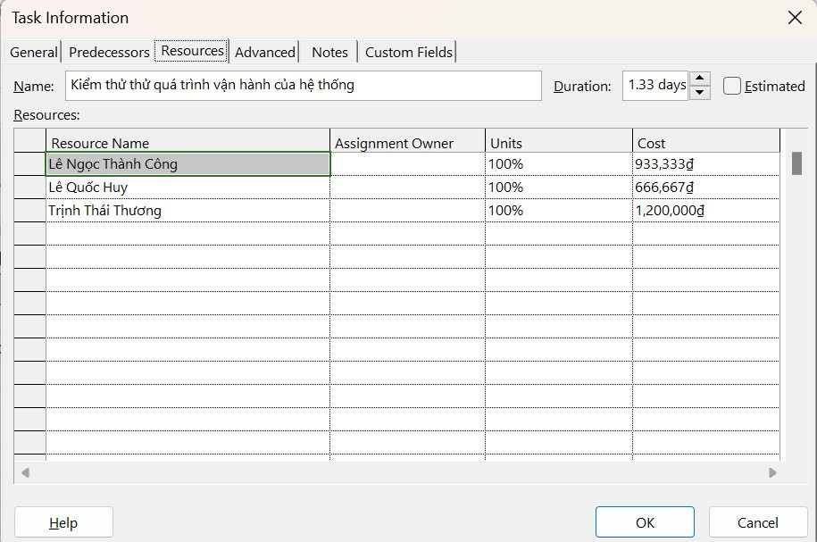Phân bổ nhân viên Trịnh Thái Thương vào làm công việc “Kiểm thử quá trình vận hành của hệ thống”.

Hình 4. 18. Phân bổ Trịnh Thái Thương làm công việc “Kiểm thử quá trình vận hành của HT”.

* 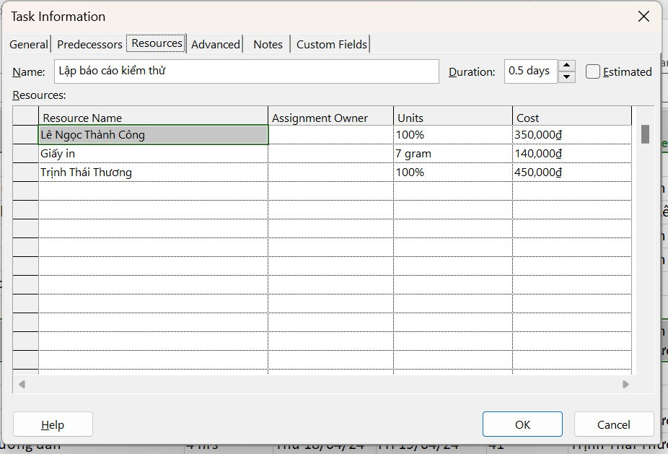Phân bổ nhân viên Trịnh Thái Thương làm công việc “Lập báo cáo kiểm thử”.

Hình 4. 19. Phân bổ Trịnh Thái Thương làm công việc “Lập báo cáo kiểm thử”.

* 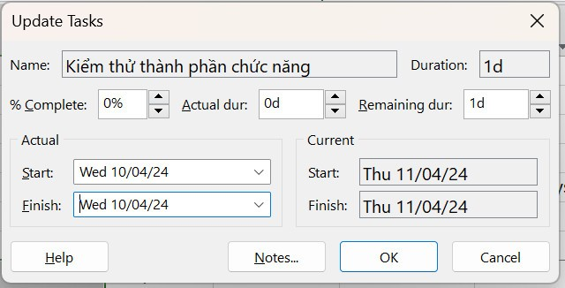Tiến hành thực hiện công việc “Kiểm thử thành phần chức năng” dời tới trước một ngày là ngày 10/4/2024.

Hình 4. 20. Dời ngày thực hiện công việc “Kiểm thử thành phần chức năng”.

* 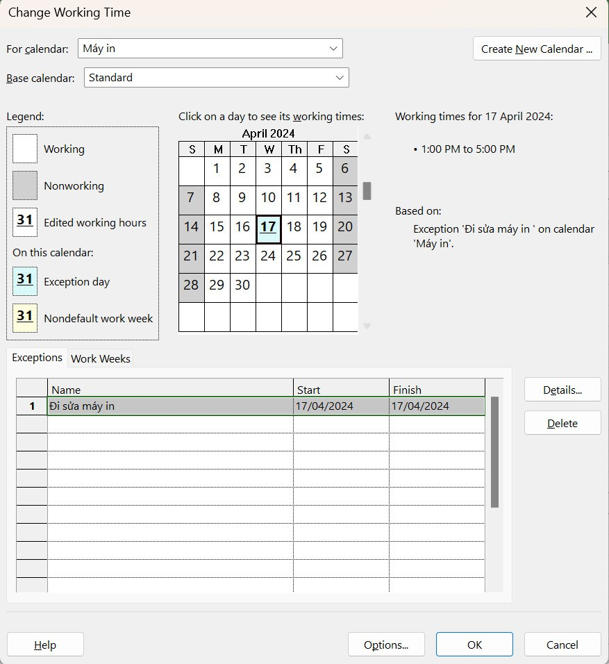Ngày 17/4/2024 cho tất cả nhân viên nghỉ buổi sáng vì lý do phải đi sửa máy in.

Hình 4. 21. Nghỉ làm buổi sáng ngày 17/4/2024.

* Tổng kết giai đoạn Kiểm thử: 17/4/2024.
* 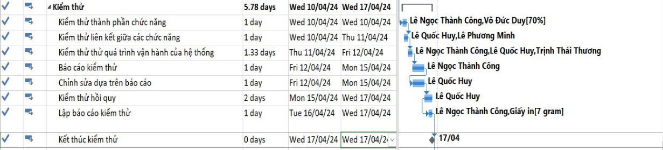Các công việc hoàn thành 100% theo đúng tiến độ của dự án.

Hình 4. 22. Update dự án đến ngày 17/4/2024.

### Giai đoạn 6: Bàn giao

* 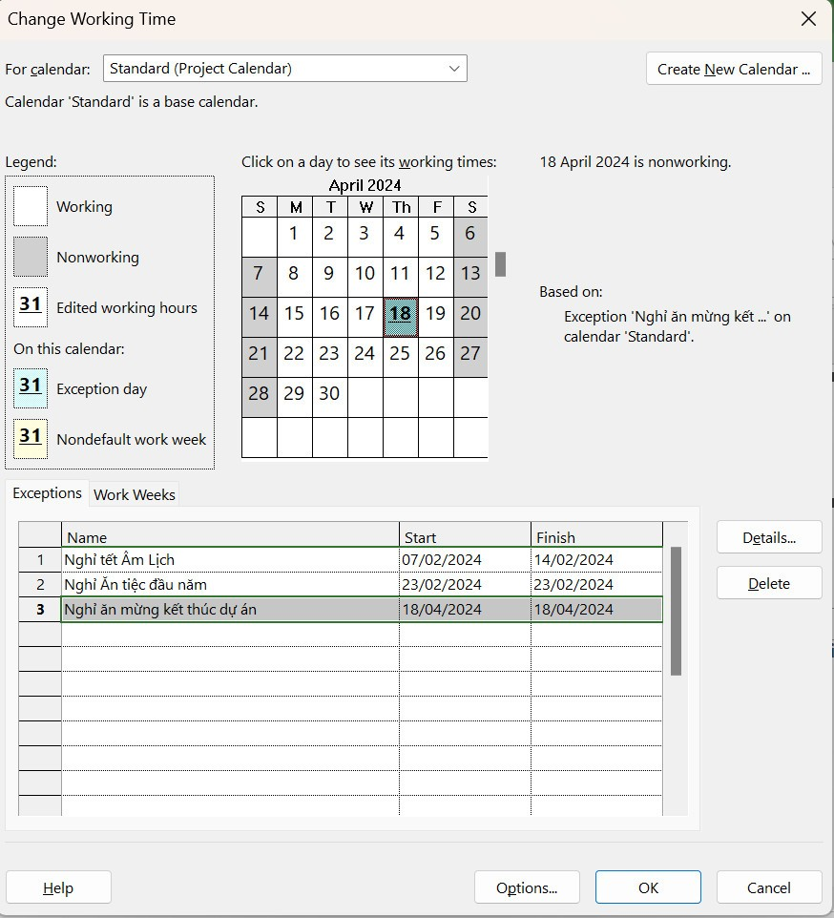Ngày 18/4/2024, cho toàn bộ nhân viên nghỉ đi ăn mừng hoàn thành sản phẩm của dự án trước khi bàn giao.

Hình 4. 23. Nghỉ ngày 18/4/2024.

* 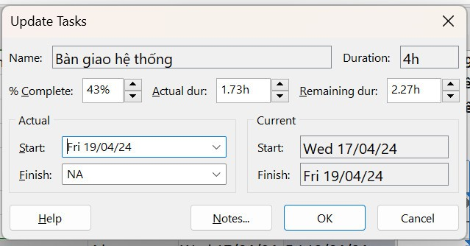Dời ngày bàn giao sản phẩm cho khách hàng đến ngày 19/4/2024.

Hình 4. 24. Dời ngày bàn giao sản phẩm.

* Tổng kết giai đoạn Bàn giao: 18/4/2024
* Các công việc hoàn thành 0% theo đúng tiến độ của dự án. Lý do vì trưởng dự án Trịnh Thái Thương muốn cho nhân viên nghỉ ngơi một ngày rồi mới tiến hành bàn giao sản phẩm cho khách hàng.

Hình 4. 25. Update dự án đến ngày 18/4/2024.

### Họp giao ban định kỳ

* 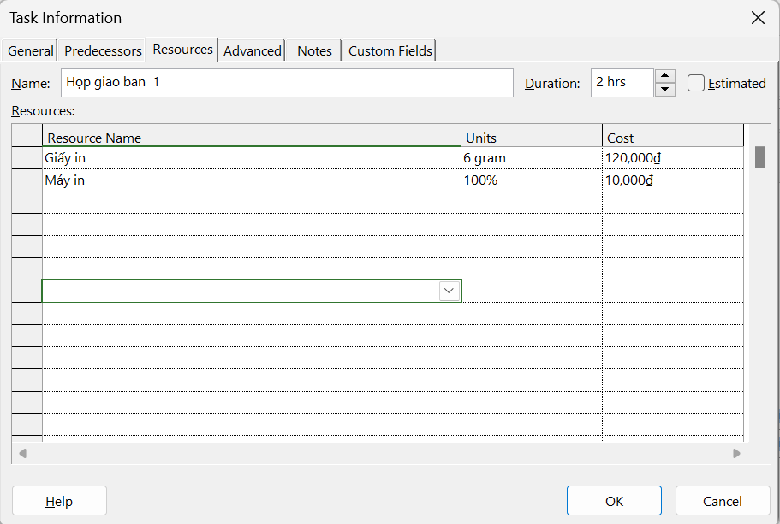Họp giao ban định kỳ lần 1 vào ngày 16/2/2024 sử dụng 6 gram giấy và máy in trong 2 giờ để in tài liệu báo cáo phục vụ cho cuộc họp.

Hình 4. 26. Họp giao ban định kỳ 1.

* Họp giao ban định kỳ lần 2 vào ngày 1/3/2024 sử dụng 5 gram giấy và máy in trong 2 giờ để in tài liệu báo cáo phục vụ cho cuộc họp.
* 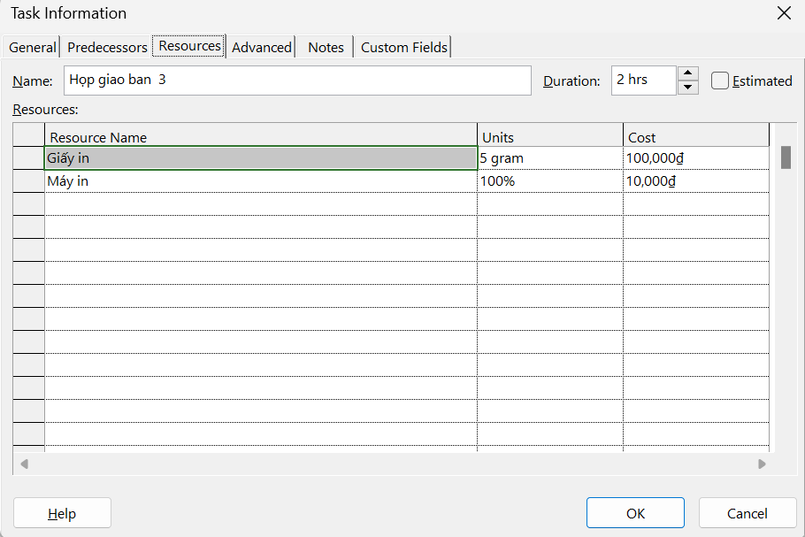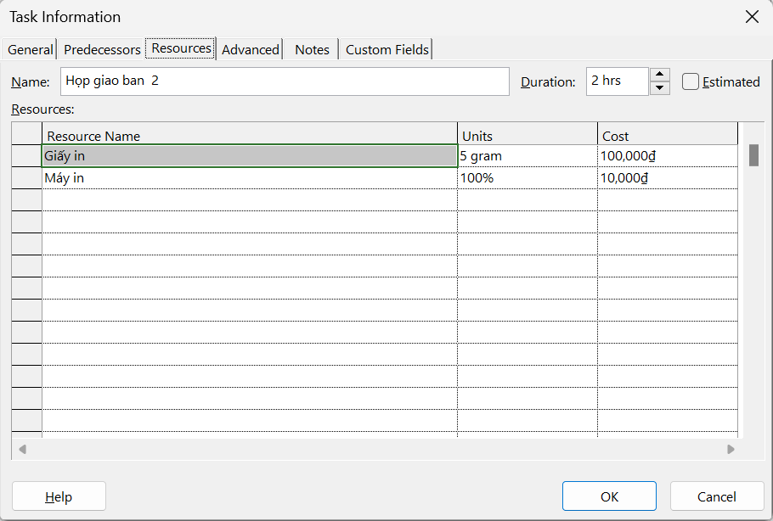 Họp giao ban định kỳ lần 3 vào ngày 15/3/2024 sử dụng 5 gram giấy và máy in trong 2 giờ để in tài liệu báo cáo phục vụ cho cuộc họp.

Hình 4. 27. Họp giao ban định kỳ 3.

Hình 4. 28. Họp giao ban định kỳ 2

* 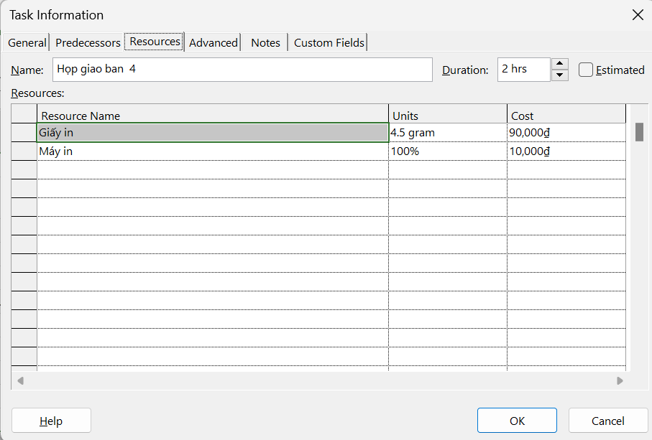Họp giao ban định kỳ lần 4 vào ngày 29/3/2024 sử dụng 4.5 gram giấy và máy in trong 2 giờ để in tài liệu báo cáo phục vụ cho cuộc họp.

Hình 4. 29. Họp giao ban định kỳ 4.

* 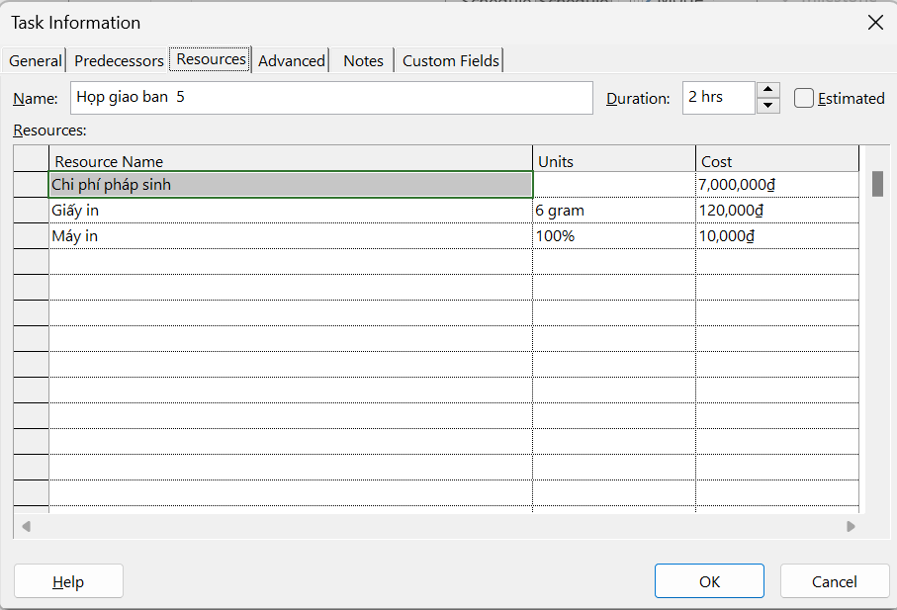Họp giao ban định kỳ lần 5 vào ngày 12/4/2024 sử dụng 6 gram giấy và máy in trong 2 giờ để in tài liệu báo cáo phục vụ cho cuộc họp. Thuê hội trường có sức chứa 25 người với giá 3.500.000đ 1 giờ để tiến hành họp lần cuối tổng hợp báo cáo dự án.

Hình 4. 30. Họp giao ban định kỳ 5.

# CHƯƠNG 5: CÔNG CỤ HỖ TRỢ PHỤC VỤ DỰ ÁN

## Bảng chi tiết tiến độ

### Giai đoạn Lập kế hoạch

Hình 5. 1. Chi tiết tiến độ giai đoạn” Lập kế hoạch”.

### A screenshot of a computer Description automatically generated Giai đoạn Khảo sát hiện trạng và nhu cầu

Hình 5. 2. Chi tiết tiến độ giai đoạn “Khảo sát hiện trạng và nhu cầu”.

### Giai đoạn Phân tích và thiết kế

Hình 5. 3. Chi tiết tiến độ giai đoạn “Phân tích và thiết kế”.

### Giai đoạn Lập trình

Hình 5. 4. Chi tiết tiến độ giai đoạn “Lập trình”.

### A calendar with days and months Description automatically generated with medium confidence Giai đoạn Kiểm thử

Hình 5. 5. Chi tiết tiến độ giai đoạn “Kiểm thử”.

### Giai đoạn Bàn giao

Hình 5. 6. Chi tiết tiến độ giai đoạn “Bàn giao”.

### Họp giao ban định kỳ

Hình 5. 7. Chi tiết tiến độ “Họp giao ban” định kỳ.

## Nguồn lực công việc

* 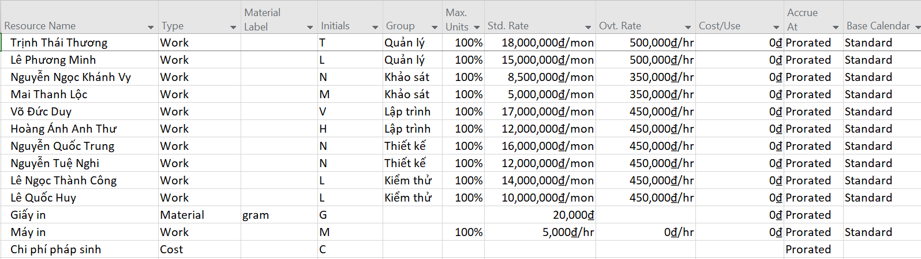Các nguồn lực của dự án

Hình 5. 8. Nguồn lực của dự án

* Chi tiết công việc của các nguồn lực

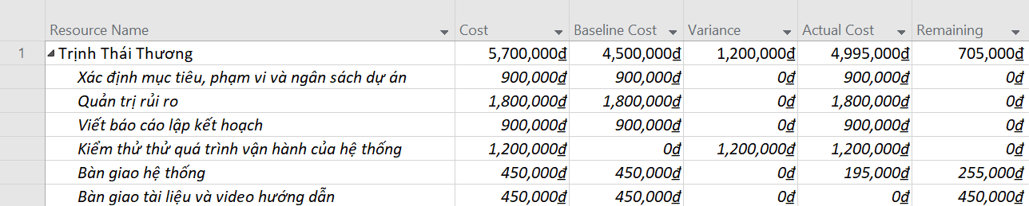Nguồn lực: Trịnh Thái Thương

Hình 5. 9. Chi tiết công việc của nguồn lực 1.

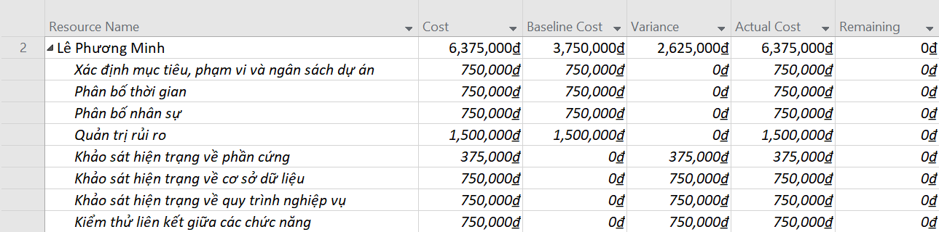Nguồn lực: Lê Phương Minh

Hình 5. 10. Chi tiết công việc của nguồn lực 2.

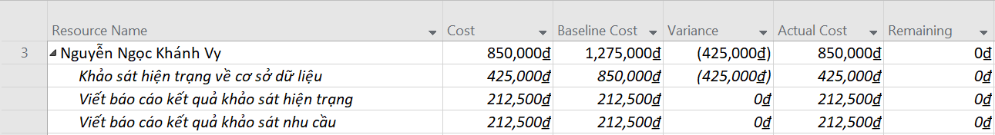Nguồn lực: Nguyễn Ngọc Khánh Vy

Hình 5. 11. Chi tiết công việc của nguồn lực 3.

Nguồn lực: Mai Thanh Lộc

Hình 5. 12. Chi tiết công việc của nguồn lực 4.

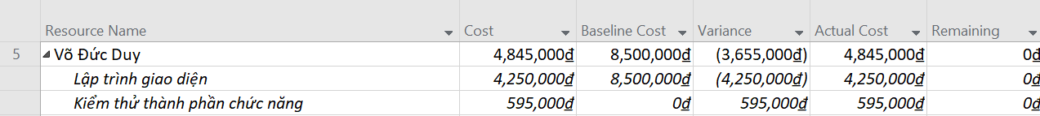Nguồn lực: Võ Đức Duy

Hình 5. 13. Chi tiết công việc của nguồn lực 5

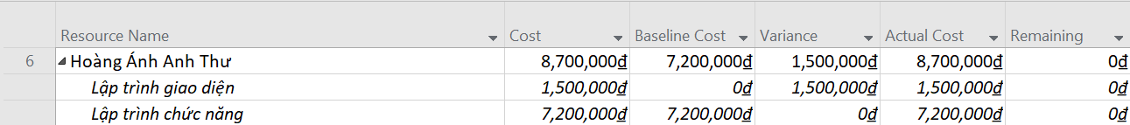Nguồn lực: Hoàng Ánh Anh Thư

Hình 5. 14. Chi tiết công việc của nguồn lực 6

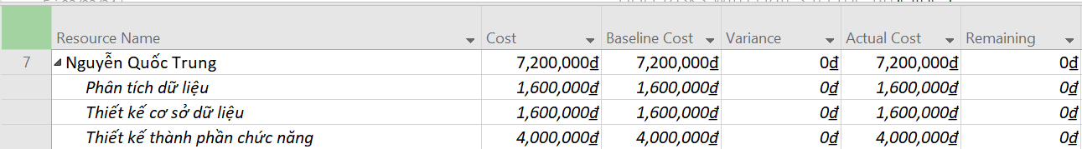Nguồn lực: Nguyễn Quốc Trung

Hình 5. 15. Chi tiết công việc của nguồn lực 7

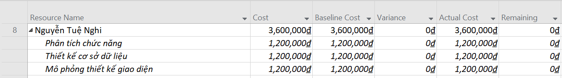Nguồn lực: Nguyễn Tuệ Nghi

Hình 5. 16. Chi tiết công việc của nguồn lực 8

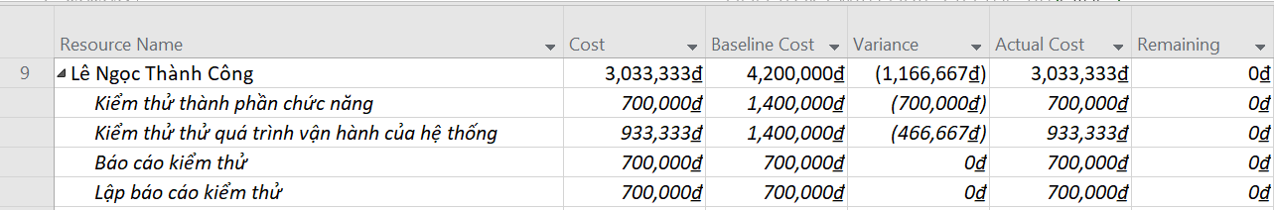Nguồn lực: Lê Ngọc Thành Công

Hình 5. 17. Chi tiết công việc của nguồn lực 9.

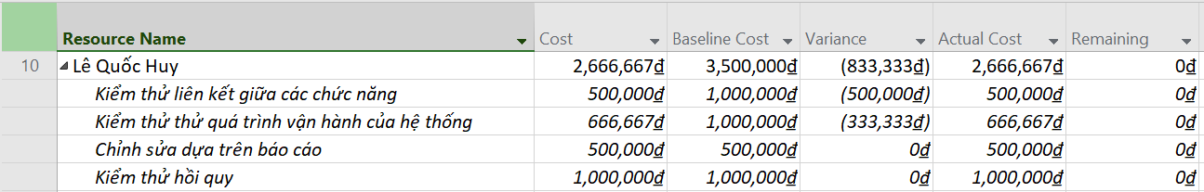Nguồn lực: Lê Quốc Huy

Hình 5. 18. Chi tiết công việc của nguồn lực 10.

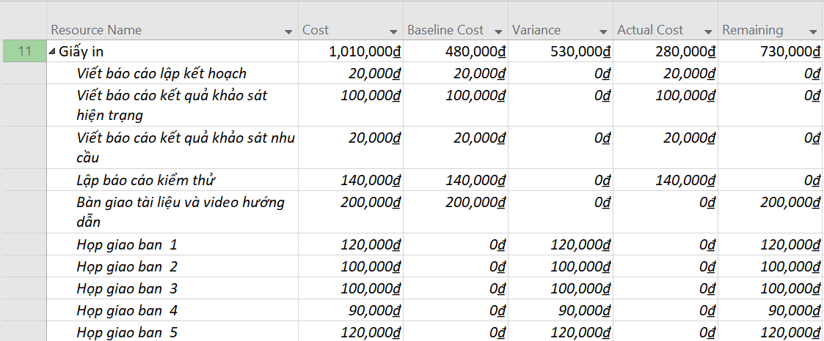Nguồn lực: Giấy in

Hình 5. 19. Chi tiết công việc của nguồn lực 11.

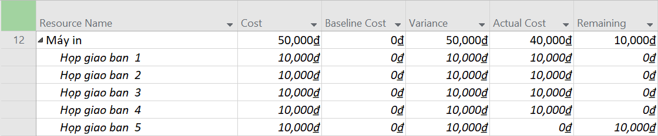Nguồn lực: Máy in

Hình 5. 20. Chi tiết công việc của nguồn lực 12.

Nguồn lực: Chi phí phát sinh

Hình 5. 21. Chi tiết công việc của nguồn lực 13.

# CHƯƠNG 6: KẾT THÚC DỰ ÁN

## Giao diện chương trình

* Giao diện “Trang chủ” của hệ thống bán hàng Jollibee.
* 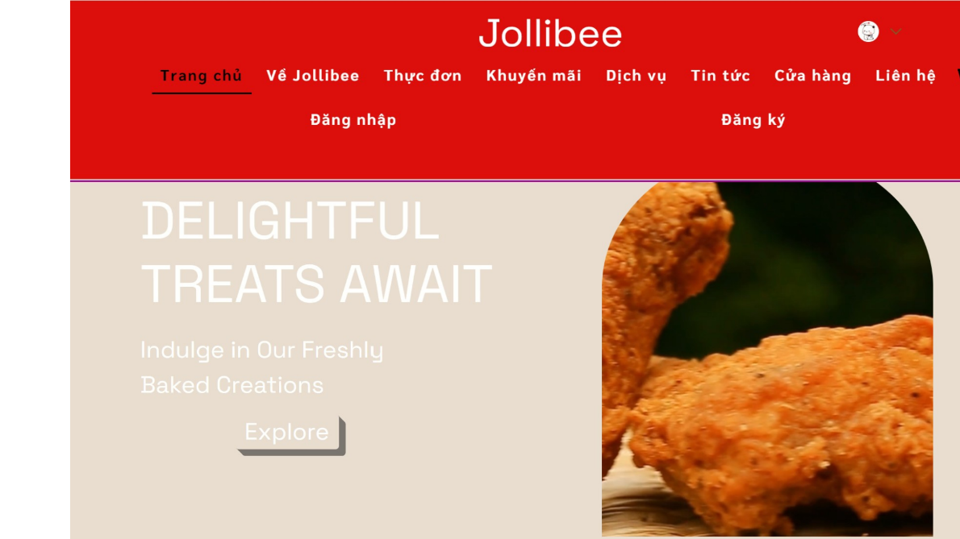Logo, thanh menu và banner của nhãn hàng.

Hình 6. 1. Trang chủ hệ thống (1).

* 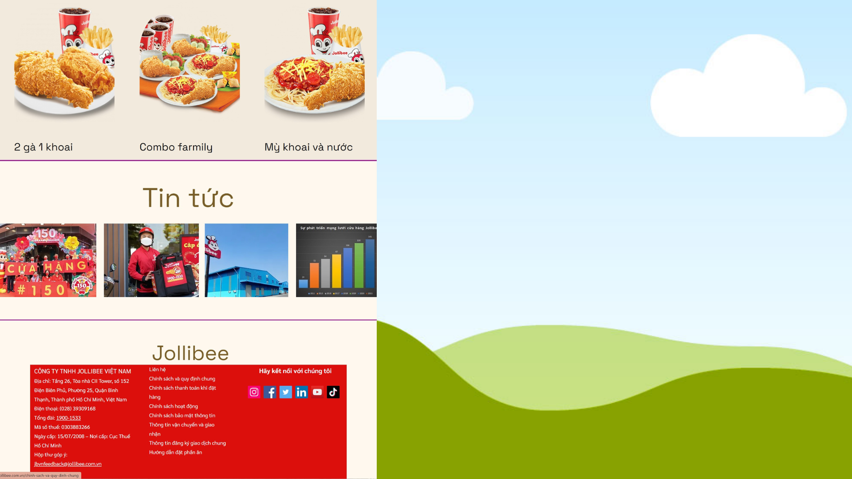Main content và Footer

Hình 6. 2. Trang chủ hệ thống (2).

* 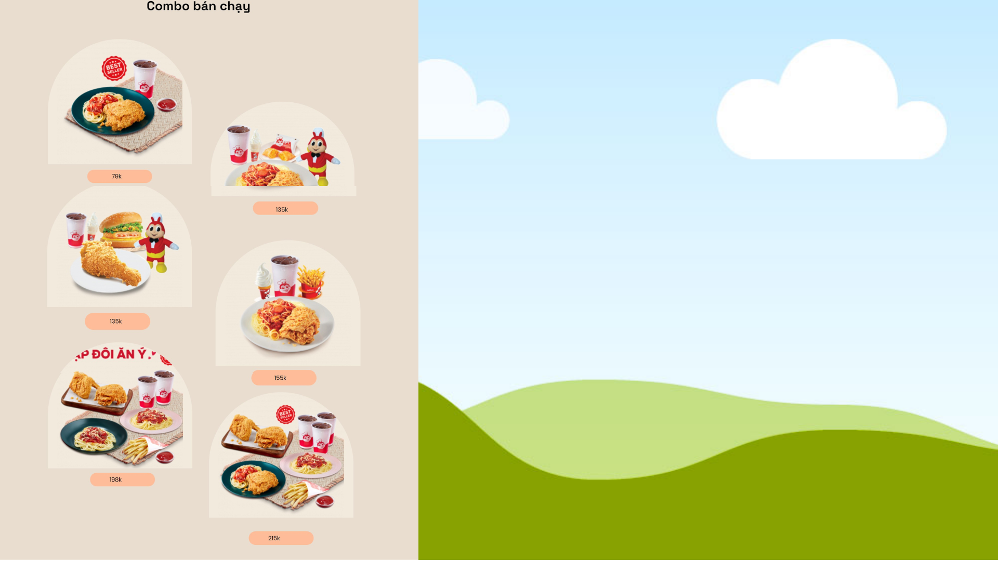Giao diện “Thực đơn” sản phẩm bán chạy của nhãn hàng

Hình 6. 3. Trang thực đơn sản phẩm bán chạy.

* 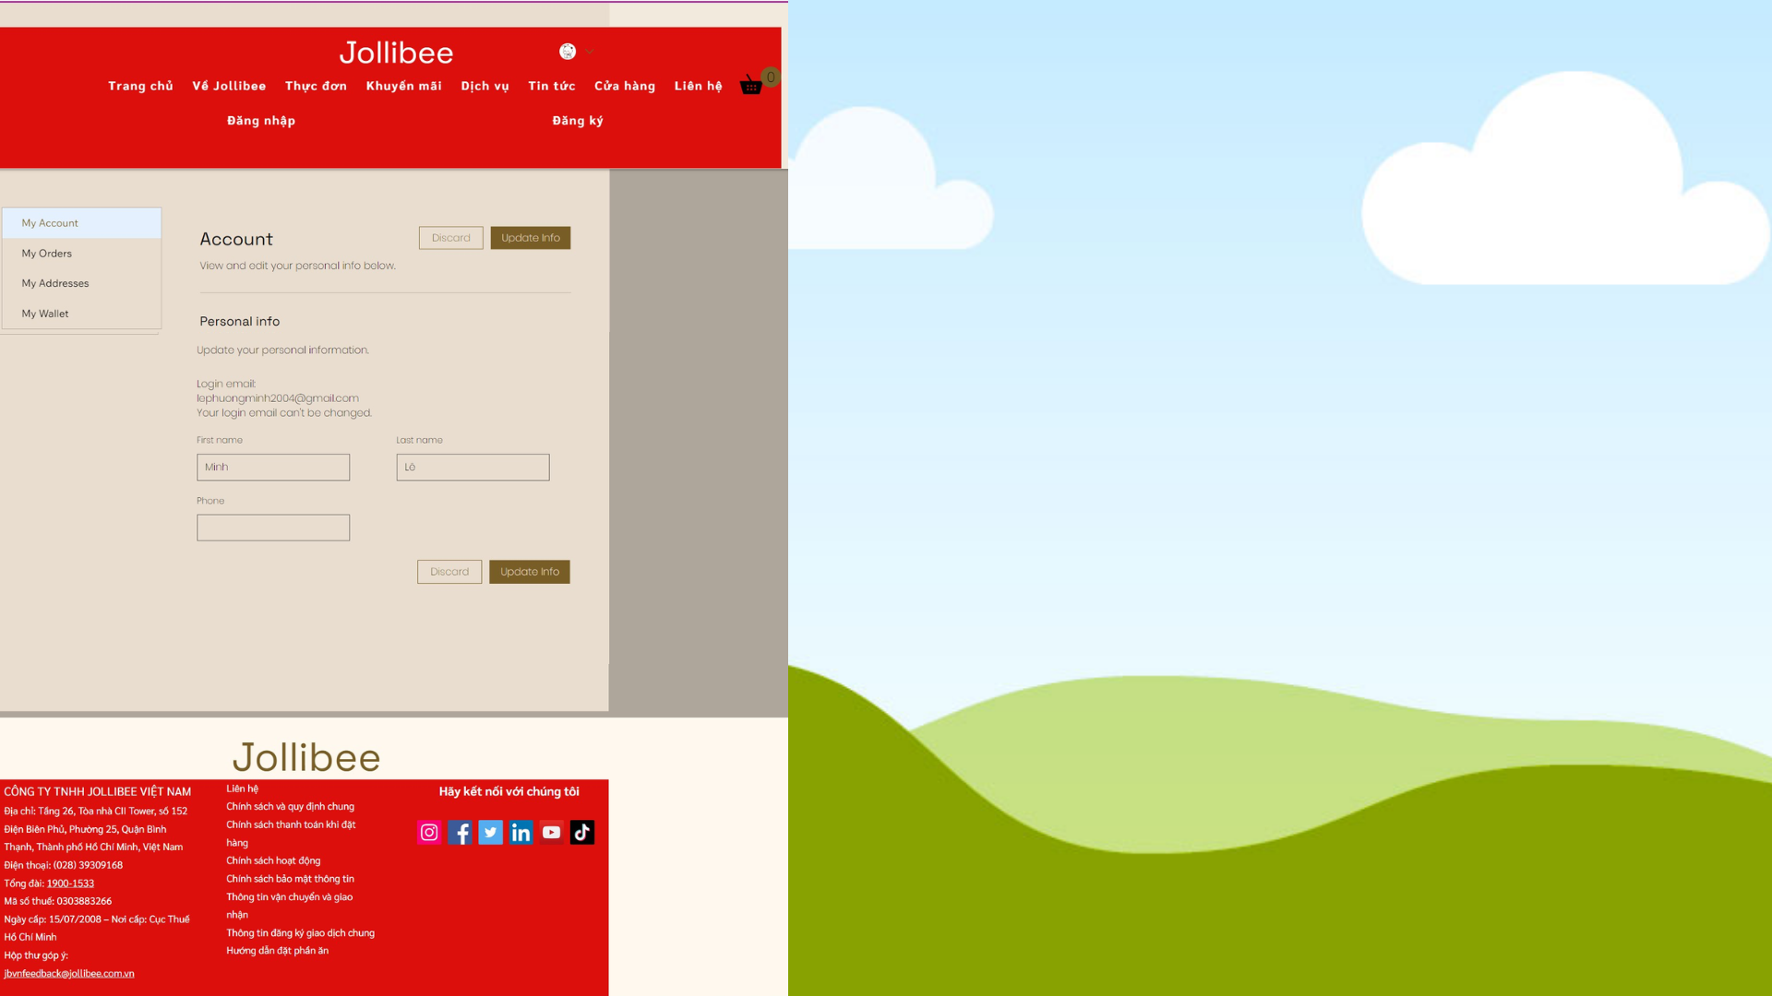Giao diện “Đăng nhập/ Đăng ký”

Hình 6. 4. Trang Đăng nhập của hệ thống.

* 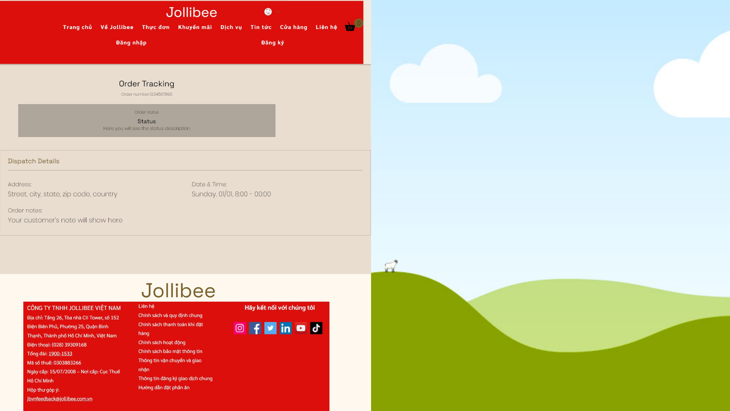Giao diện chức năng “Giỏ hàng”

Hình 6. 5. Trang Giỏ hàng của hệ thống.

## Tổng kết dự án

Bảng 6. 1. Bảng tổng kết dự án.

| **STT** | **Mô tả** | **Dự kiến** | | **Thực tế** | | **Chênh lệch** | | **Kết luận** |
| --- | --- | --- | --- | --- | --- | --- | --- | --- |
| **Thời gian (day)** | **Chi phí**  **(nghìn đ)** | **Thời gian (day)** | **Chi phí (nghìn đ)** | **Thời gian**  **(day)** | **Chi phí (nghìn đ)** |
| 1 | Lập kế hoạch | 6 | 7.370 | 7 | 7.370 | -1 | 0 | Thực hiện trễ hơn 1 ngày so với kế hoạch nhưng không thay đổi chi phí. |
| 2 | Khảo sát hiện trạng và nhu cầu | 6 | 2.395 | 4.5 | 3.470 | 1,5 | -1.075 | Thực hiện sớm hơn 1,5 ngày so với kế hoạch nhưng đổi chi phí thêm 1 triệu 75 nghìn. |
| 3 | Phân tích và thiết kế | 10 | 10.800 | 11 | 10.800 | -1 | 0 | Thực hiện trễ hơn 1 ngày so với kế hoạch nhưng không thay đổi chi phí. |
| 4 | Lập trình | 18 | 15.700 | 20 | 12,950 | -2 | 2.750 | Thực hiện trễ hơn 2 ngày so với kế hoạch nhưng đổi chi phí giảm 2 triệu 750 nghìn. |
| 5 | Kiểm thử | 8 | 7.840 | 6 | 8.385 | 2 | -545 | Thực hiện sớm hơn 2 ngày so với kế hoạch nhưng đổi chi phí thêm 545 nghìn. |
| 6 | Bàn giao | 1 | 1.100 | 1 | 1.100 | 0 | 0 | Thực hiện đúng so với kế hoạch và không thay đổi chi phí. |
| 7 | Họp giao ban định kỳ | 40 | 0 | 40 | 7.580 | 0 | 7.580 | Thực hiện đúng so với kế hoạch và sử dụng 7 triệu 580 nghìn chi phí. |

* Đánh giá kết quả thực hiện dự án:
* Đáp ứng được yêu cầu của khách hàng là xây dựng được hệ thống bán hàng Jollibee với đầy đủ các chức năng đã bàn bạc.
* Thời gian thực hiện dự án hoàn thành vào ngày 19/4/2024 đúng thời hạn với yêu cầu khách hàng đưa ra.
* Chi phí chi ra cho dự án là khoảng 52.000.000đ và vẫn nằm trong phạm vi tài chính đã được bàn bạc từ trước đó.
* Đánh giá về nguồn lực:
* Nhân viên hoàn thành đúng và đủ nhiệm vụ của mình.
* Ưu điểm dự án:
* Hoàn thành dự án đúng thời hạn đã ký hợp đồng.
* Chi phí hoàn thành dự án nằm trong giới hạn tài chính của dự án.
* Nhân viên hoàn thành đúng công việc và đảm bảo thời gian gần đúng với kế hoạch đưa ra ban đầu.
* Hệ thống được xây dựng đủ tất cả các chức năng mà khách hàng mong muốn.
* Nhược điểm dự án:
* Thời gian hoàn thành dự án có trễ tiến độ hơn so với kế hoạch.
* Nhiều phát sinh liên quan đến nhân viên nghỉ việc.
* Hệ thống còn cần theo dõi trong thực tế để đánh giá và kiểm tra để đảm bảo hơn về các chức năng của nó.
* Kết luận: Dự án thực hiện thành công.

# TÀI LIỆU THAM KHẢO

ThS. Trương Đình Hải Thụy *(2024),* *Bài giảng môn học Quản trị dự án Công nghệ thông tin,* Trường Đại học Tài chính – Marketing .

1Office (25/02/2023); *Quản lý dự án là gì? Quy trình quản lý dự án theo ISO cho doanh nghiệp*

(<https://1office.vn/quy-trinh-quan-ly-du-an>)

TS. Nguyễn Thúy Quỳnh Loan, TS. Nguyễn Vương Chí (18/11/2022). Quản lý rủi ro dự án: Tổng quan lý thuyết. *Tạp chí Công Thương.*